Staatscourant 2011, 13592
25 juli 2011

Regeling van de Minister van Onderwijs, Cultuur en Wetenschap van 6 juli 2011, nr. WJZ/221491 (2752), houdende instelling van de Adviescommissie fusietoets in het onderwijs, regels en beleidsregels ten behoeve van de uitvoering van de fusietoets in het onderwijs (Regeling en beleidsregels fusietoets in het onderwijs)
De Minister van Onderwijs, Cultuur en Wetenschap, handelende in overeenstemming met de Minister van Economische Zaken, Landbouw en Innovatie;
Gelet op de artikelen 4:4 en 4:81 van de Algemene wet bestuursrecht, de artikelen 64b, derde lid, en 64c, derde en vierde lid, van de Wet op het primair onderwijs, de artikelen 66b, derde lid, en 66c, derde en vierde lid, van de Wet op de expertisecentra, de artikelen 53f, derde lid, en 53g, vierde en vijfde lid, van de Wet op het voortgezet onderwijs, de artikelen 2.1.10, derde lid, en 2.1.11, tweede en derde lid, van de Wet educatie en beroepsonderwijs en de artikelen 16.16a, vijfde lid, en 16.16b, vierde lid, van de Wet op het hoger onderwijs en het wetenschappelijk onderzoek;
Besluit:

HOOFDSTUK 1. ALGEMENE BEPALING

Artikel 1. Begripsbepalingen
In deze regeling wordt verstaan onder:
a. Minister:
Minister van Onderwijs, Cultuur en Wetenschap, en voor wat betreft het landbouwonderwijs Minister van Economische Zaken, Landbouw en Innovatie;
b. commissie:
commissie, bedoeld in artikel 2;
c. WPO:
Wet op het primair onderwijs;
d. WEC:
Wet op de expertisecentra;
e. WVO:
Wet op het voortgezet onderwijs;
f. WEB:
Wet educatie en beroepsonderwijs;
g. WHW:
Wet op het hoger onderwijs en wetenschappelijk onderzoek;
h. school:
school als bedoeld in artikel 1 van de WPO, artikel 1 van de WEC en artikel 1 van de WVO;
i. instelling:
instelling als bedoeld in artikel 1.1.1, onderdeel b, van de WEB en artikel 1.8 van de WHW;
j. fusie:
fusie als bedoeld in artikel 64 van de WPO, artikel 66 van de WEC, artikel 53d van de WVO, artikel 2.1.8 van de WEB, en artikel 16.16 van de WHW.

HOOFDSTUK 2. ADVIESCOMMISSIE FUSIETOETS IN HET ONDERWIJS

Artikel 2. Instelling en taak
- Er is een Adviescommissie fusietoets in het onderwijs.
- De commissie heeft tot taak om voorgenomen fusies op grond van artikel 64c, derde lid, van de WPO, artikel 66c, derde lid, van de WEC, artikel 53g, vierde lid, van de WVO en artikel 2.1.11, tweede lid, van de WEB te beoordelen met inachtneming van de beleidsregels, vervat in hoofdstuk 4, en daarover advies uit te brengen.

Artikel 3. Leden
- De commissie bestaat uit drie leden, waaronder een voorzitter.
- De leden en de voorzitter worden door de Minister benoemd en ontslagen.
- De leden kiezen een vicevoorzitter uit hun midden.
- De benoemingen gelden voor een periode van ten hoogste vier jaar. De leden kunnen tussentijds op eigen verzoek worden ontslagen. Herbenoeming is eenmaal mogelijk.

Artikel 4. Werkwijze
- De commissie stelt haar eigen werkwijze vast.
- De voorzitter kan oordelen dat de noodzaak voor advisering als bedoeld in artikel 2, tweede lid, ontbreekt, indien de fusie evident onvermijdelijk is. De voorzitter stelt de Minister daarvan in kennis.
- De commissie kan ter voorbereiding op de totstandkoming van een advies nadere informatie vragen aan de aanvrager. De termijn voor het geven van het advies en de beschikking wordt opgeschort met ingang van de dag na die waarop de commissie nadere informatie vraagt, tot de dag waarop de informatie is gegeven of de daarvoor gestelde termijn ongebruikt is verstreken.
- De voorzitter kan in voorkomende gevallen expertise van derden inroepen.
- Indien de commissie niet binnen de in artikel 9, vierde lid, genoemde termijn een advies kan uitbrengen, stelt de voorzitter van de commissie de Minister daarvan in kennis en noemt daarbij een redelijke termijn waarbinnen het advies tegemoet kan worden gezien.

Artikel 5. Ondersteuning
De Minister voorziet in het secretariaat van de commissie en treft voorzieningen op het gebied van logistiek en financiën.

Artikel 6. Vergoeding
- De voorzitter en andere leden van de commissie, voor zover niet vallend onder de uitzondering van artikel 2, derde lid, van de Wet vergoedingen adviescolleges en commissies, ontvangen per vergadering een vergoeding.
- De vergoeding per vergadering van de leden, met uitzondering van de voorzitter, bedraagt per lid 3% van het maximum van salarisschaal 18 van bijlage B van het Bezoldigingsbesluit Burgerlijke Rijksambtenaren 1984.
- De vergoeding per vergadering van de voorzitter van de commissie bedraagt 130% van de hoogte van de vergoeding per vergadering die aan de andere leden van de commissie per lid is toegekend.
- De voorzitter en andere leden van de commissie ontvangen een vergoeding van reis- en verblijfkosten op basis van het Reisbesluit binnenland.
- Twee of meer vergaderingen op dezelfde dag worden als één vergadering aangemerkt.

Artikel 7. Informatieverstrekking
De commissie verstrekt aan de Minister desgevraagd alle door hem gewenste inlichtingen.

Artikel 8. Archiefbescheiden
- De commissie draagt jaarlijks de daarvoor in aanmerking komende bescheiden over aan het archief van het Ministerie van Onderwijs, Cultuur en Wetenschap.
- De commissie draagt zo spoedig mogelijk na beëindiging van haar werkzaamheden of, indien de omstandigheden daartoe aanleiding geven zoveel eerder, de bescheiden betreffende die werkzaamheden over aan het archief van het Ministerie van Onderwijs, Cultuur en Wetenschap.

HOOFDSTUK 3. PROCEDURE AANVRAAG EN ADVISERING

Artikel 9. Aanvraag en advisering
- Het modelformulier voor de aanvraag wordt vastgesteld overeenkomstig bijlage 1 bij de regeling.
- Het modelformulier voor de fusie-effectrapportage wordt vastgesteld overeenkomstig bijlage 2 bij de regeling.
- De aanvraag, bedoeld in artikel 64b van de WPO, artikel 66b van de WEC, artikel 53f van de WVO, artikel 2.1.10 van de WEB of artikel 16.16a van de WHW, wordt ingediend bij de Dienst Uitvoering Onderwijs van het Ministerie van Onderwijs, Cultuur en Wetenschap.
- De aanvraag wordt binnen vijf werkdagen door de Minister voor advies doorgestuurd aan de commissie.
- De commissie brengt binnen acht weken na ontvangst van de volledige aanvraag advies uit aan de Minister, met inachtneming van de criteria, bedoeld in hoofdstuk 4.

HOOFDSTUK 4. BELEIDSREGELS INHOUDENDE TOETSCRITERIA

Paragraaf 1. Basisonderwijs

Artikel 10. Significante belemmering bestuurlijke fusie
In het basisonderwijs is in ieder geval sprake van een significante belemmering van de daadwerkelijke variatie van het onderwijsaanbod, bedoeld in artikel 64c, eerste lid, van de WPO, indien de door de voorgenomen bestuurlijke fusie ontstane rechtspersoon een marktpositie van meer dan 50% van het onderwijsaanbod heeft in de gemeente of gemeenten waarin de rechtspersoon scholen in stand houdt, zonder dat daarvoor een aannemelijke rechtvaardigingsgrond aanwezig is.

Artikel 11. Significante belemmering institutionele fusie
In het basisonderwijs is in ieder geval sprake van een significante belemmering van de daadwerkelijke variatie van het onderwijsaanbod, bedoeld in artikel 64c, eerste lid, van de WPO, indien er als gevolg van de institutionele fusie minder dan twee scholen overblijven zowel in het opzicht van richting als pedagogisch-didactische aanpak, in een straal van 10 kilometer gerekend vanaf het vestigingsadres van de hoofdvestiging van de school, zonder dat daarvoor een aannemelijke rechtvaardigingsgrond aanwezig is.

Paragraaf 2. (Voortgezet) Speciaal onderwijs

Artikel 12. Significante belemmering bestuurlijke fusie
In het speciaal onderwijs onderscheidenlijk het voortgezet speciaal onderwijs is in ieder geval sprake van een significante belemmering van de daadwerkelijke variatie van het onderwijsaanbod, bedoeld in artikel 66c, eerste lid, van de WEC, indien er een marktpositie ontstaat waarbij de door de voorgenomen bestuurlijke fusie ontstane rechtspersoon meer dan 50% van het onderwijsaanbod van de betreffende onderwijssoort in het speciaal onderwijs respectievelijk het voortgezet speciaal onderwijs in Nederland verzorgt, zonder dat daarvoor een aannemelijke rechtvaardigingsgrond aanwezig is.

Artikel 13. Significante belemmering institutionele fusie
In het speciaal onderwijs onderscheidenlijk het voortgezet speciaal onderwijs is in ieder geval sprake van een significante belemmering van de daadwerkelijke variatie van het onderwijsaanbod, bedoeld in artikel 66c, eerste lid, van de WEC, indien er door de voorgenomen institutionele fusie niet langer sprake is van een evenwichtige spreiding van de onderwijsvoorzieningen ten behoeve van een bepaalde onderwijssoort in het speciaal onderwijs respectievelijk het voortgezet speciaal onderwijs in het gebied dat gelet op de betreffende onderwijssoort op een maatschappelijk aanvaarde afstand voor de leerlingen is gelegen, zonder dat daarvoor een aannemelijke rechtvaardigingsgrond aanwezig is.

Paragraaf 3. Voortgezet onderwijs

Artikel 14. Significante belemmering bestuurlijke fusie
In het voortgezet onderwijs is in ieder geval sprake van een significante belemmering van de daadwerkelijke variatie van het onderwijsaanbod, bedoeld in artikel 53g, eerste lid, van de WVO, indien:
- er per schoolsoort minder dan twee rechtspersonen overblijven van verschillende richting of pedagogisch-didactische aanpak in de gemeente of gemeenten waarin de leerlingen van de betreffende schoolsoort of schoolsoorten van de bij de voorgenomen bestuurlijke fusie betrokken scholen of scholengemeenschappen woonachtig zijn, of
- de door de voorgenomen bestuurlijke fusie ontstane rechtspersoon een marktpositie heeft van meer dan 50% van het aantal leerlingen in de gemeente of gemeenten waarin de leerlingen van de betreffende schoolsoort of schoolsoorten van de bij de voorgenomen fusie betrokken scholen of scholengemeenschappen woonachtig zijn, zonder dat daarvoor een aannemelijke rechtvaardigingsgrond aanwezig is.

Artikel 15. Significante belemmering institutionele fusie
In het voortgezet onderwijs is in ieder geval sprake van een significante belemmering van de daadwerkelijke variatie van het onderwijsaanbod, bedoeld in artikel 53g, eerste lid, van de WVO, indien:
- er per schoolsoort minder dan twee scholen of scholengemeenschappen overblijven van verschillende richting of pedagogisch-didactische aanpak in de gemeente of gemeenten waarin de leerlingen van de betreffende schoolsoort of schoolsoorten van de bij de voorgenomen institutionele fusie betrokken scholen of scholengemeenschappen woonachtig zijn, of
- de door de voorgenomen institutionele fusie ontstane school of scholengemeenschap een marktpositie heeft van meer dan 50% van het aantal leerlingen in de gemeente of gemeenten waarin de leerlingen van de betreffende schoolsoort of schoolsoorten van de bij de voorgenomen fusie betrokken scholen of scholengemeenschappen woonachtig zijn, zonder dat daarvoor een aannemelijke rechtvaardigingsgrond aanwezig is.

Paragraaf 4. Beroepsonderwijs en volwasseneneducatie

Artikel 16 Significante belemmering bestuurlijke fusie
In het beroepsonderwijs en volwasseneneducatie is in ieder geval sprake van een significante belemmering van de daadwerkelijke variatie van het onderwijsaanbod, bedoeld in artikel 2.1.11, eerste lid, van de WEB, indien er twee of meer onder de rechtspersonen ressorterende instellingen betrokken zijn, zonder dat daarvoor een aannemelijke rechtvaardigingsgrond aanwezig is.

Artikel 17. Significante belemmering institutionele fusie
In het beroepsonderwijs en volwasseneneducatie is in ieder geval sprake van een significante belemmering van de daadwerkelijke variatie in het onderwijsaanbod, bedoeld in artikel 2.1.11, eerste lid, van de WEB, indien er als gevolg van de voorgenomen institutionele fusie een afname in variatie van het onderwijsaanbod of onderwijsaanbieders is in het gebied dat gezien de omgeving en onderwijssoort op een maatschappelijk aanvaarde afstand voor de deelnemers is gelegen, zonder dat daarvoor een aannemelijke rechtvaardigingsgrond aanwezig is.

Paragraaf 5. Hoger onderwijs

Artikel 18. Significante belemmering bestuurlijke of institutionele fusie
In het hoger onderwijs is in ieder geval sprake van een significante belemmering van de daadwerkelijke variatie van het onderwijsaanbod, bedoeld in artikel 16.16b, eerste lid, van de WHW, indien de fusie leidt tot substantieel nadelige effecten voor het onderwijsaanbod op de korte termijn of indien dit voorzienbaar is op de langere termijn, zonder dat daarvoor een aannemelijke rechtvaardigingsgrond aanwezig is.

Paragraaf 6. Rechtvaardigingsgronden

Artikel 19. Rechtvaardigingsgronden
Rechtvaardigingsgronden als bedoeld in de artikelen 10 tot en met 18 kunnen in ieder geval zijn:
- de omstandigheid dat bij het achterwege blijven van de fusie de continuïteit of de variatie van het onderwijsaanbod in gevaar komt;
- de omstandigheid dat bij het achterwege blijven van de fusie de kwaliteit van het onderwijs in redelijkheid niet geborgd kan worden; en
- de omstandigheid dat er binnen de beschikbare financiële middelen geen alternatieve mogelijkheden dan fusie te vinden zijn.

HOOFDSTUK 5. OVERIGE BEPALINGEN

Artikel 20. Wijziging Instellingsbesluit Commissie Doelmatigheid Hoger Onderwijs
In artikel 3 van het Instellingsbesluit Commissie Doelmatigheid Hoger Onderwijs worden na het derde onderdeel twee nieuwe onderdelen ingevoegd, luidende:
- Het uitbrengen van advies aan de Minister over aanvragen gedaan op grond van artikel 16.16b van de WHW. De commissie beoordeelt een aanvraag als bedoeld in de vorige volzin aan de hand van de toetscriteria, genoemd in hoofdstuk 4, paragraaf 5 en 6 van de Regeling fusietoets in het onderwijs.
- Het uitbrengen van advies aan de Minister overeenkomstig het vierde lid in geval van intersectorale bestuurlijke fusie door rechtspersonen in het voortgezet onderwijs of rechtspersonen in het beroepsonderwijs en volwasseneneducatie en rechtspersonen in het hoger onderwijs.

Artikel 21. Wijziging Regeling fusie- en splitsingtoets BVE
De artikelen 2 tot en met 4 van de Regeling fusie- en splitsingtoets BVE vervallen.

Artikel 22. Inwerkingtreding
Deze regeling treedt in werking met ingang van 1 oktober 2011.

Artikel 24. Citeertitel
Deze regeling wordt aangehaald als: Regeling en beleidsregels fusietoets in het onderwijs.
Deze regeling zal met de toelichting in de Staatscourant worden geplaatst.
De Minister van Onderwijs, Cultuur en Wetenschap,
J.M. van Bijsterveldt-Vliegenthart.

BIJLAGE 1
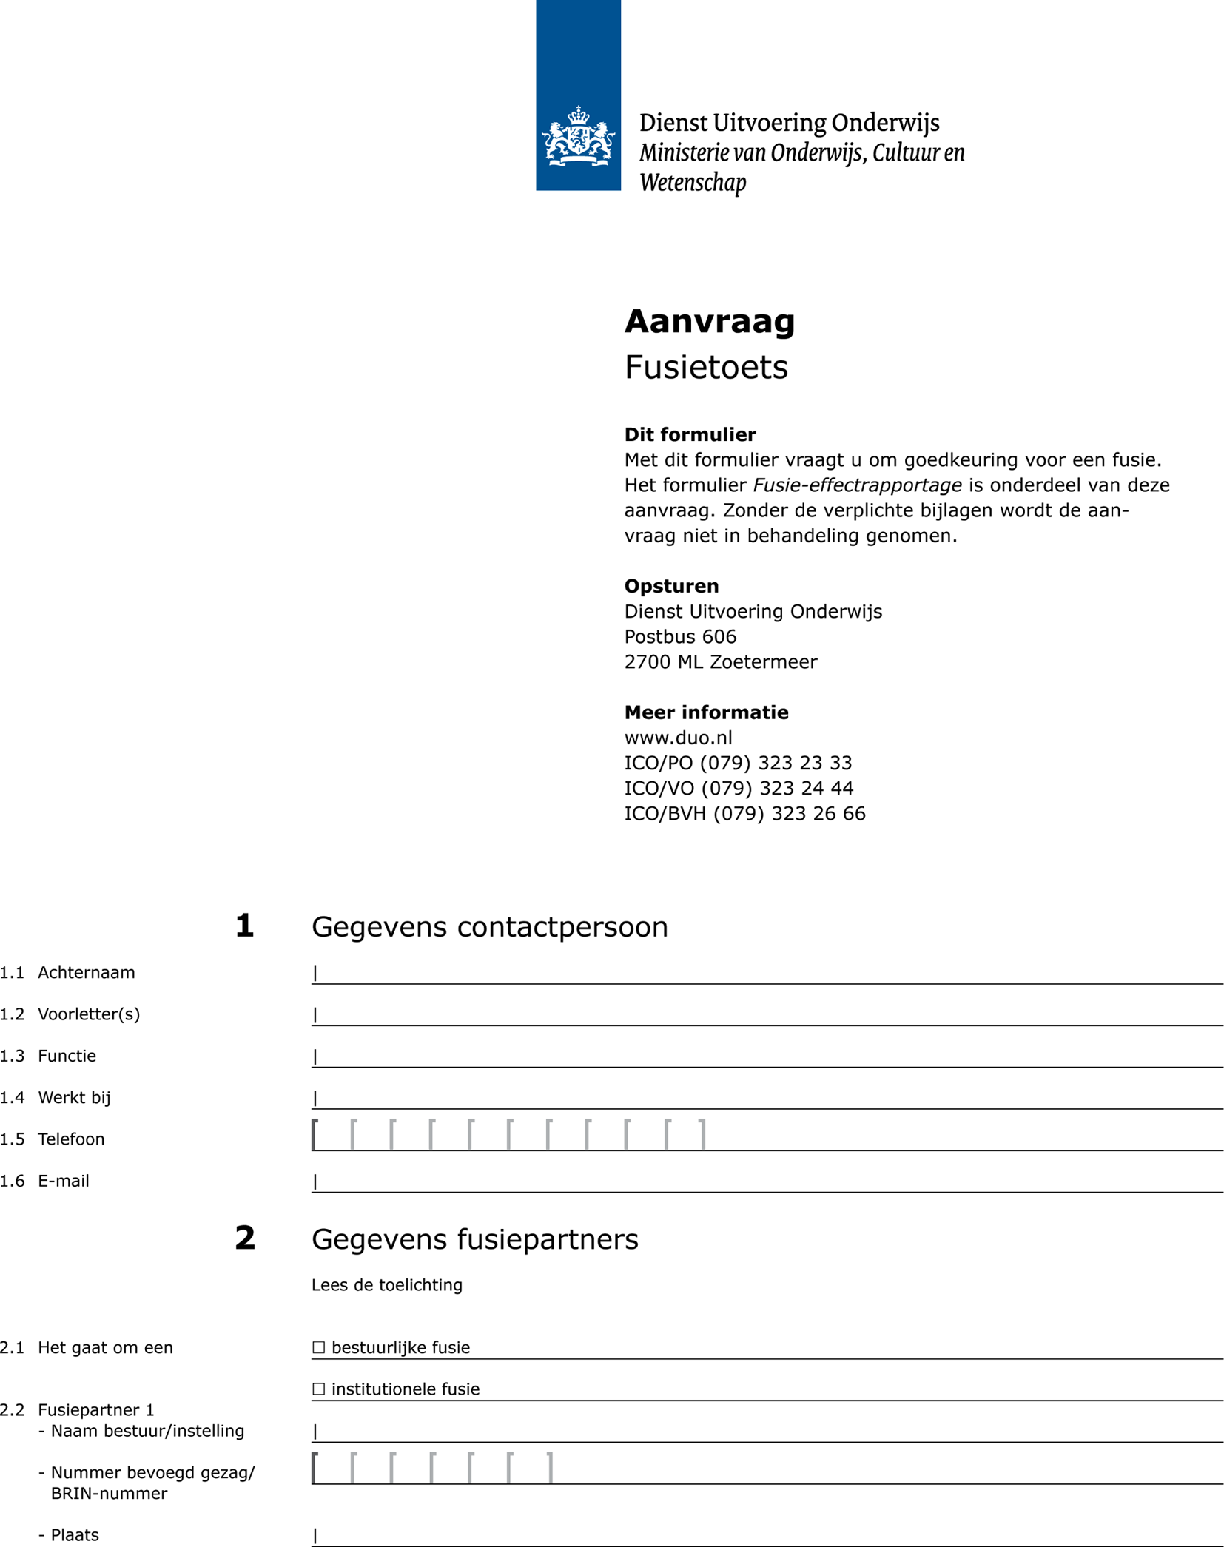
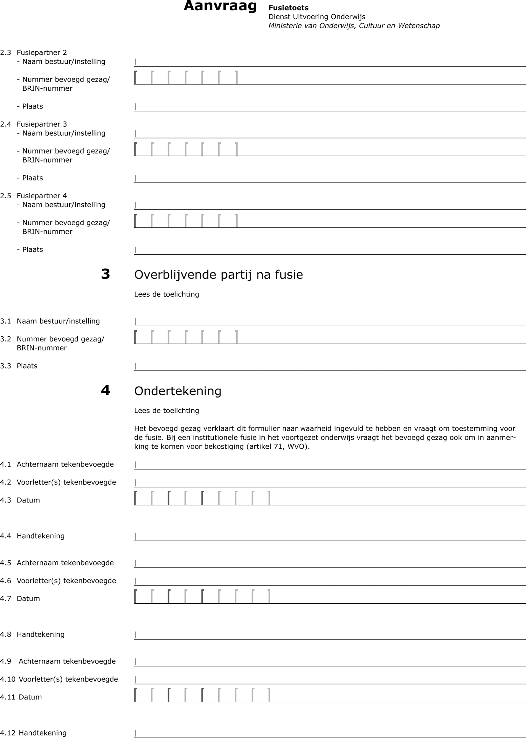
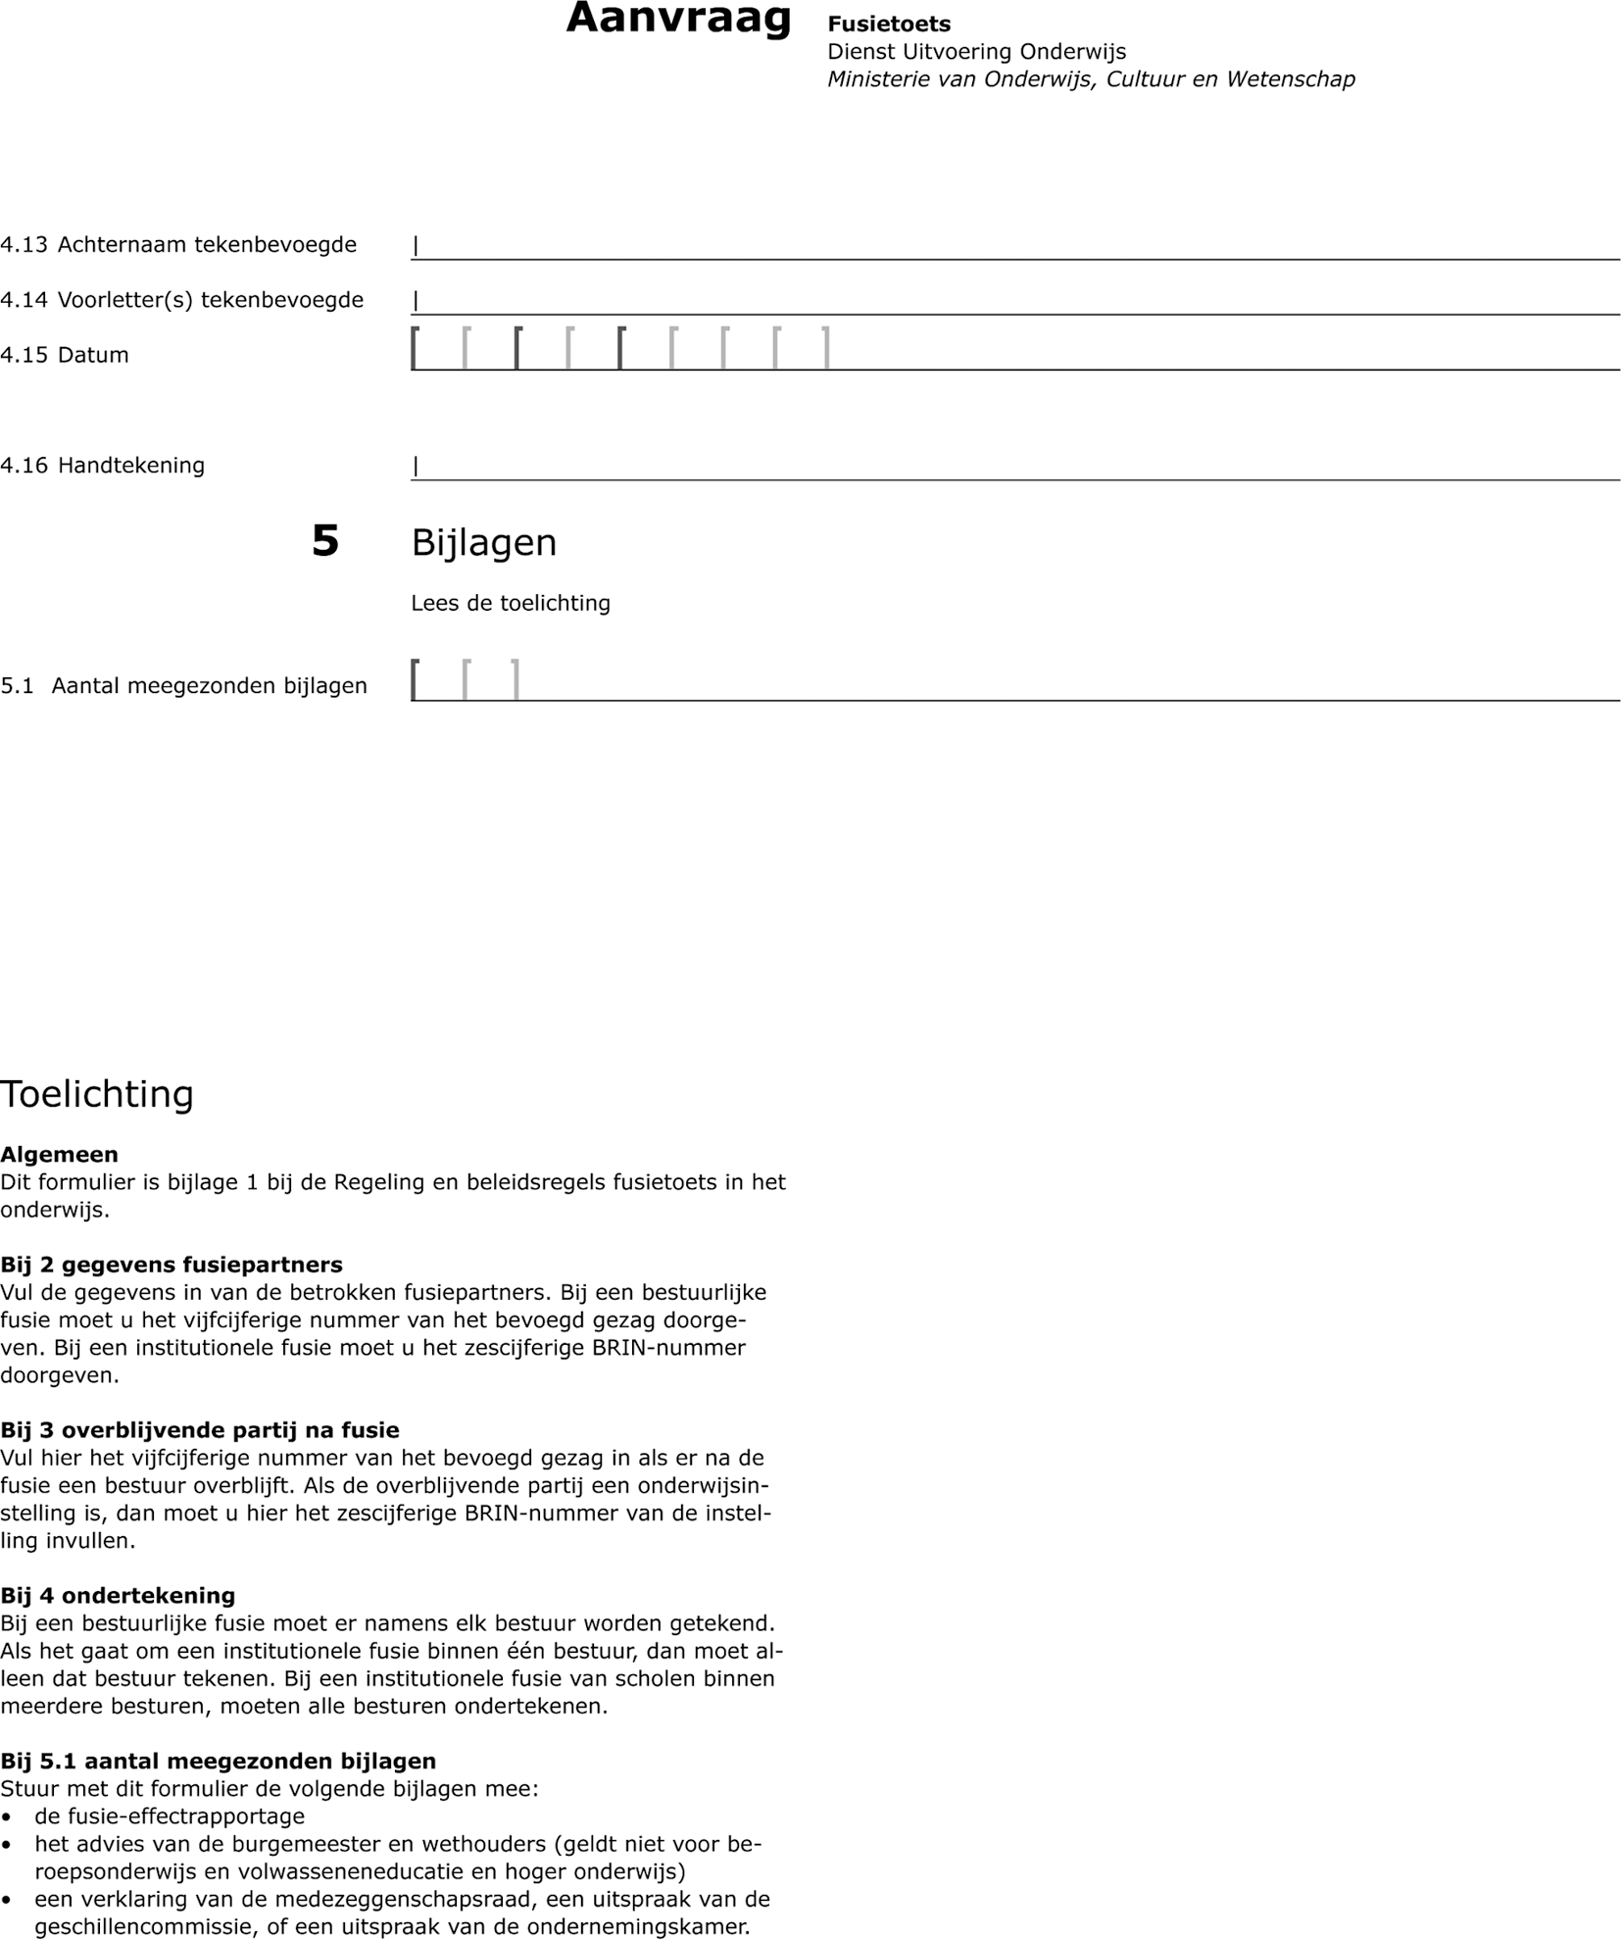
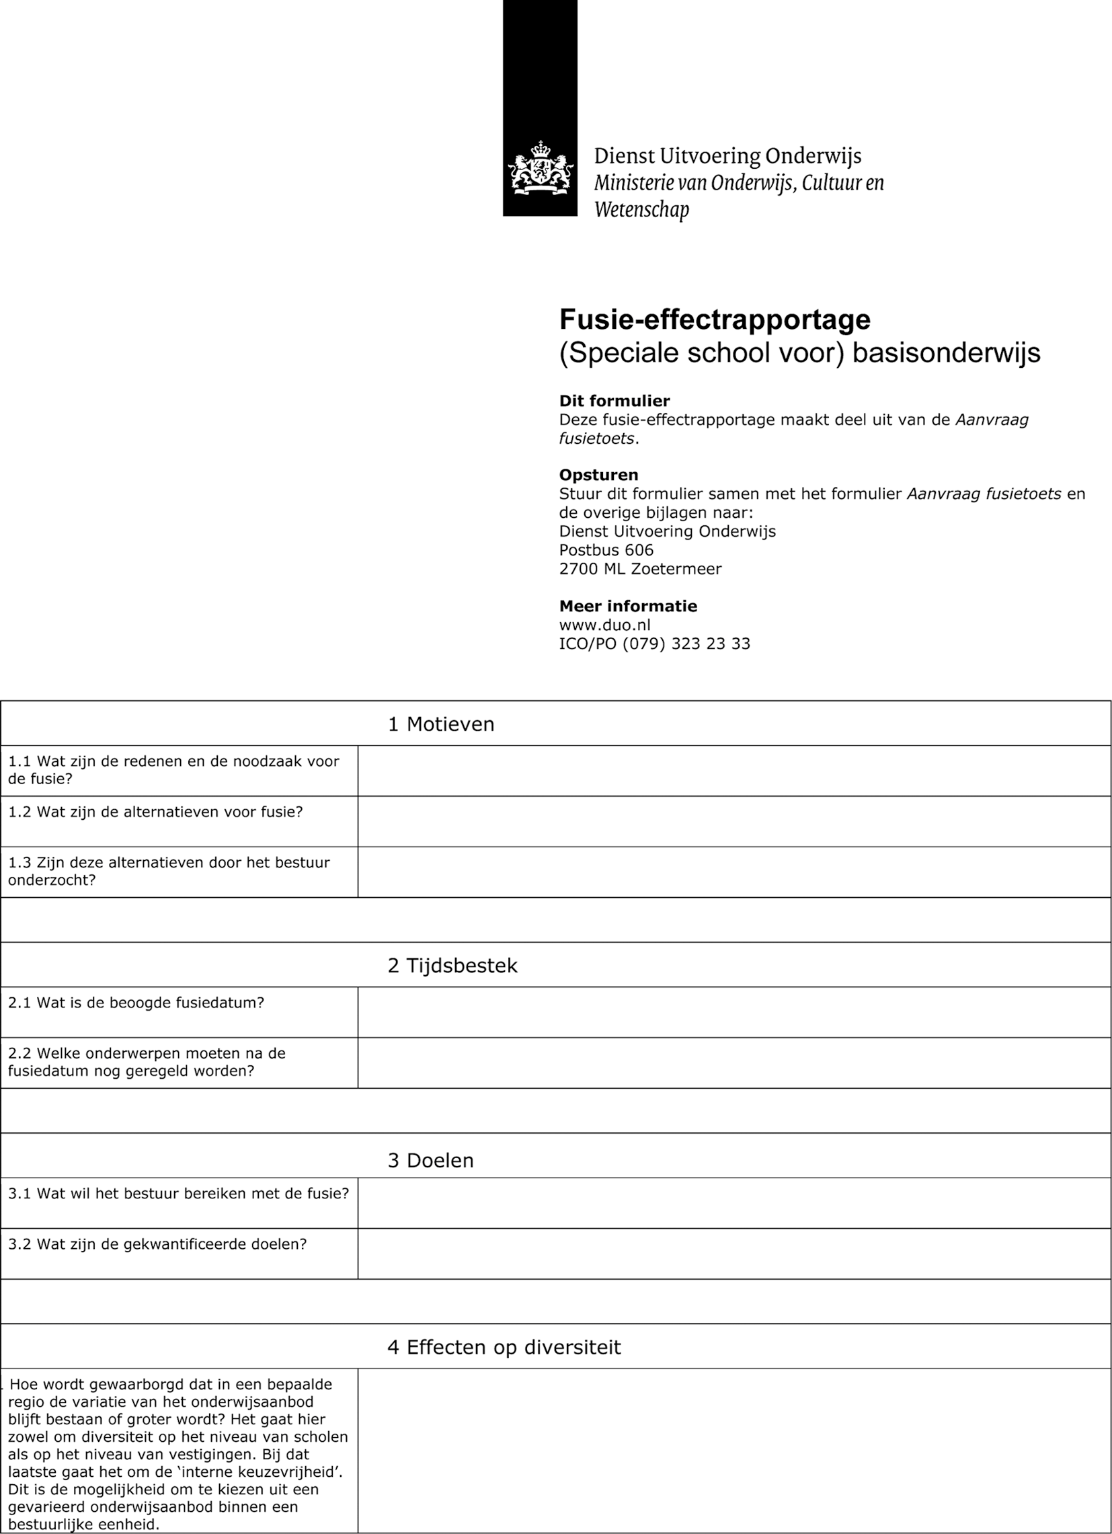
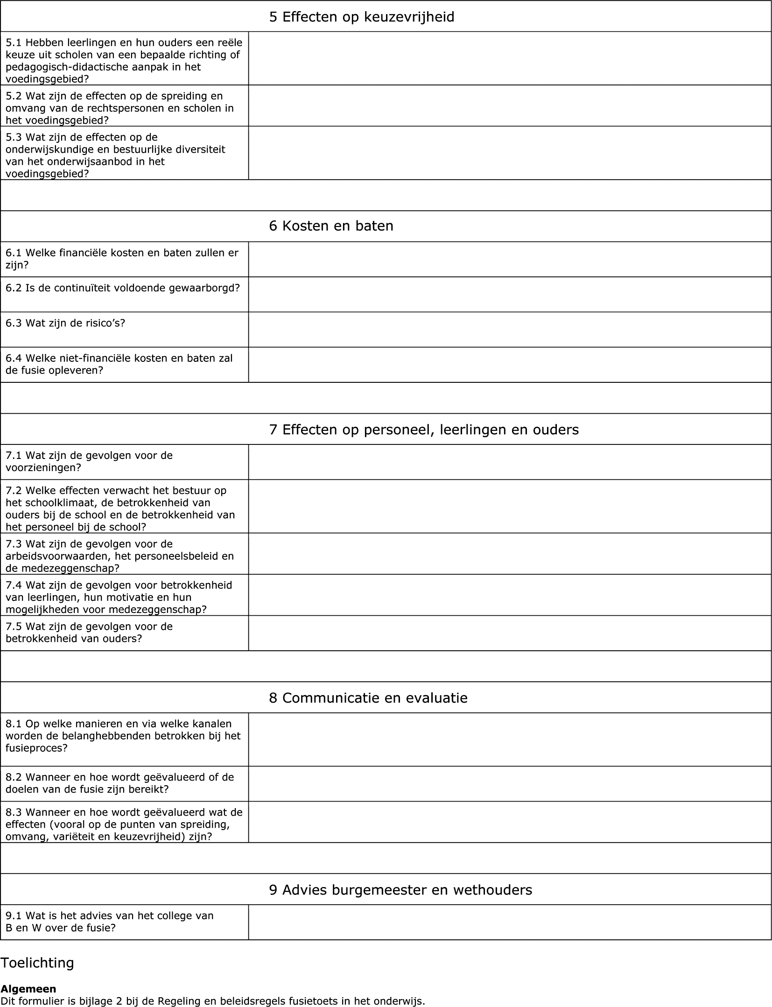
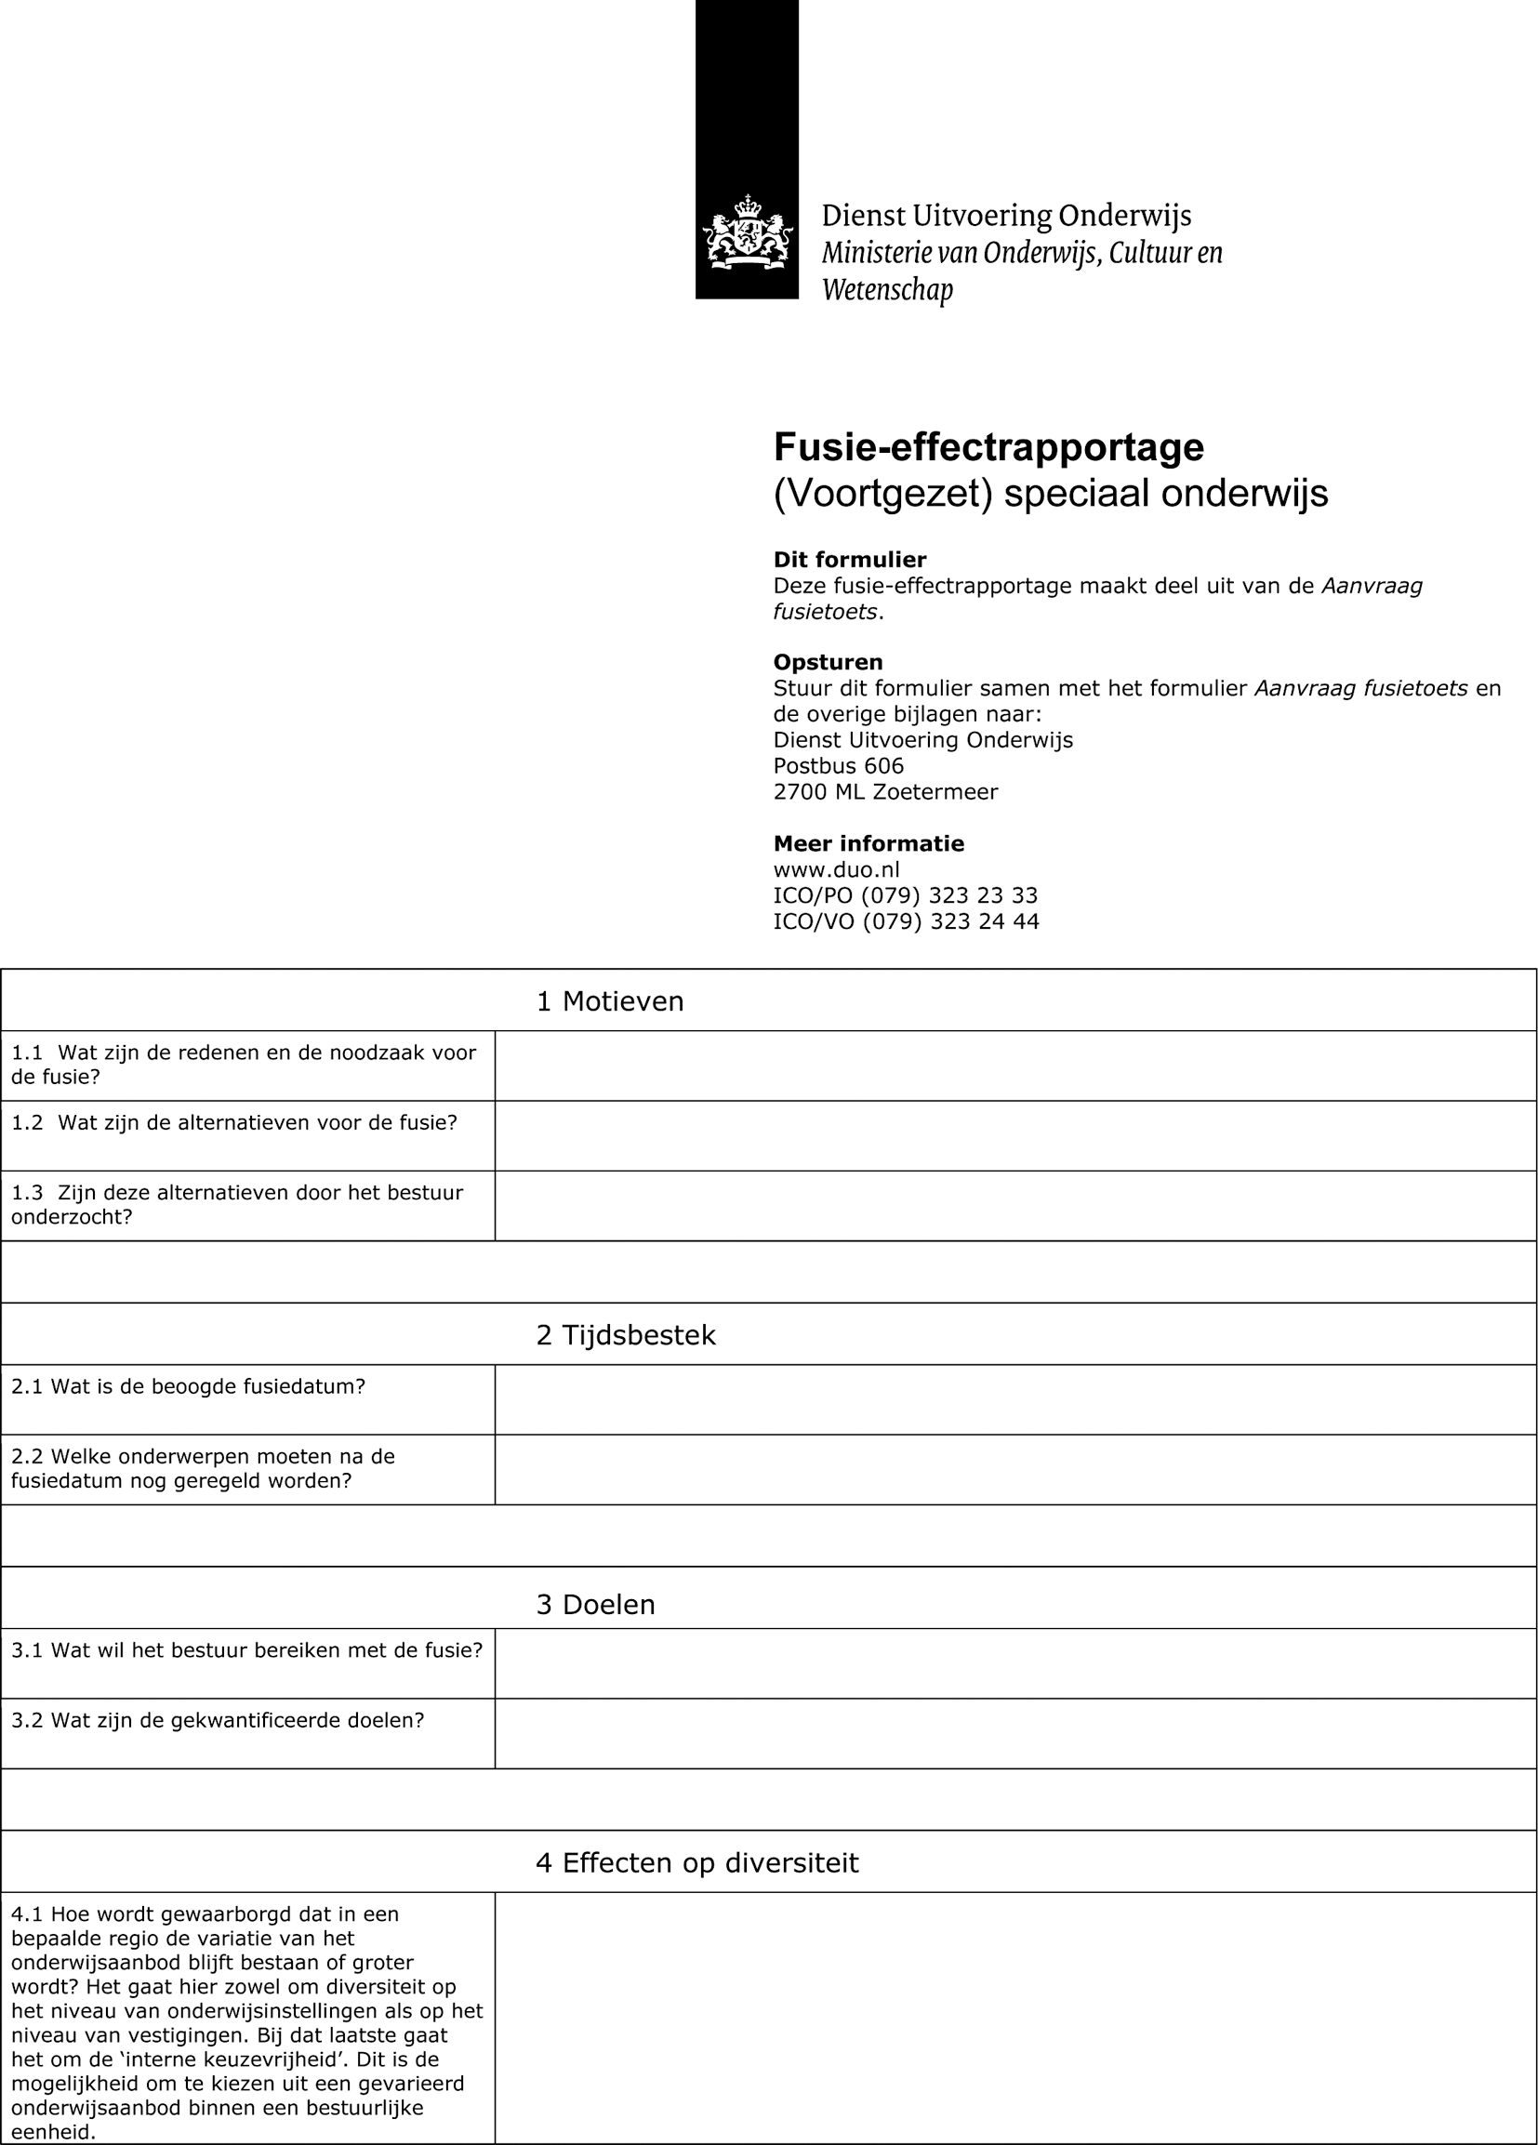
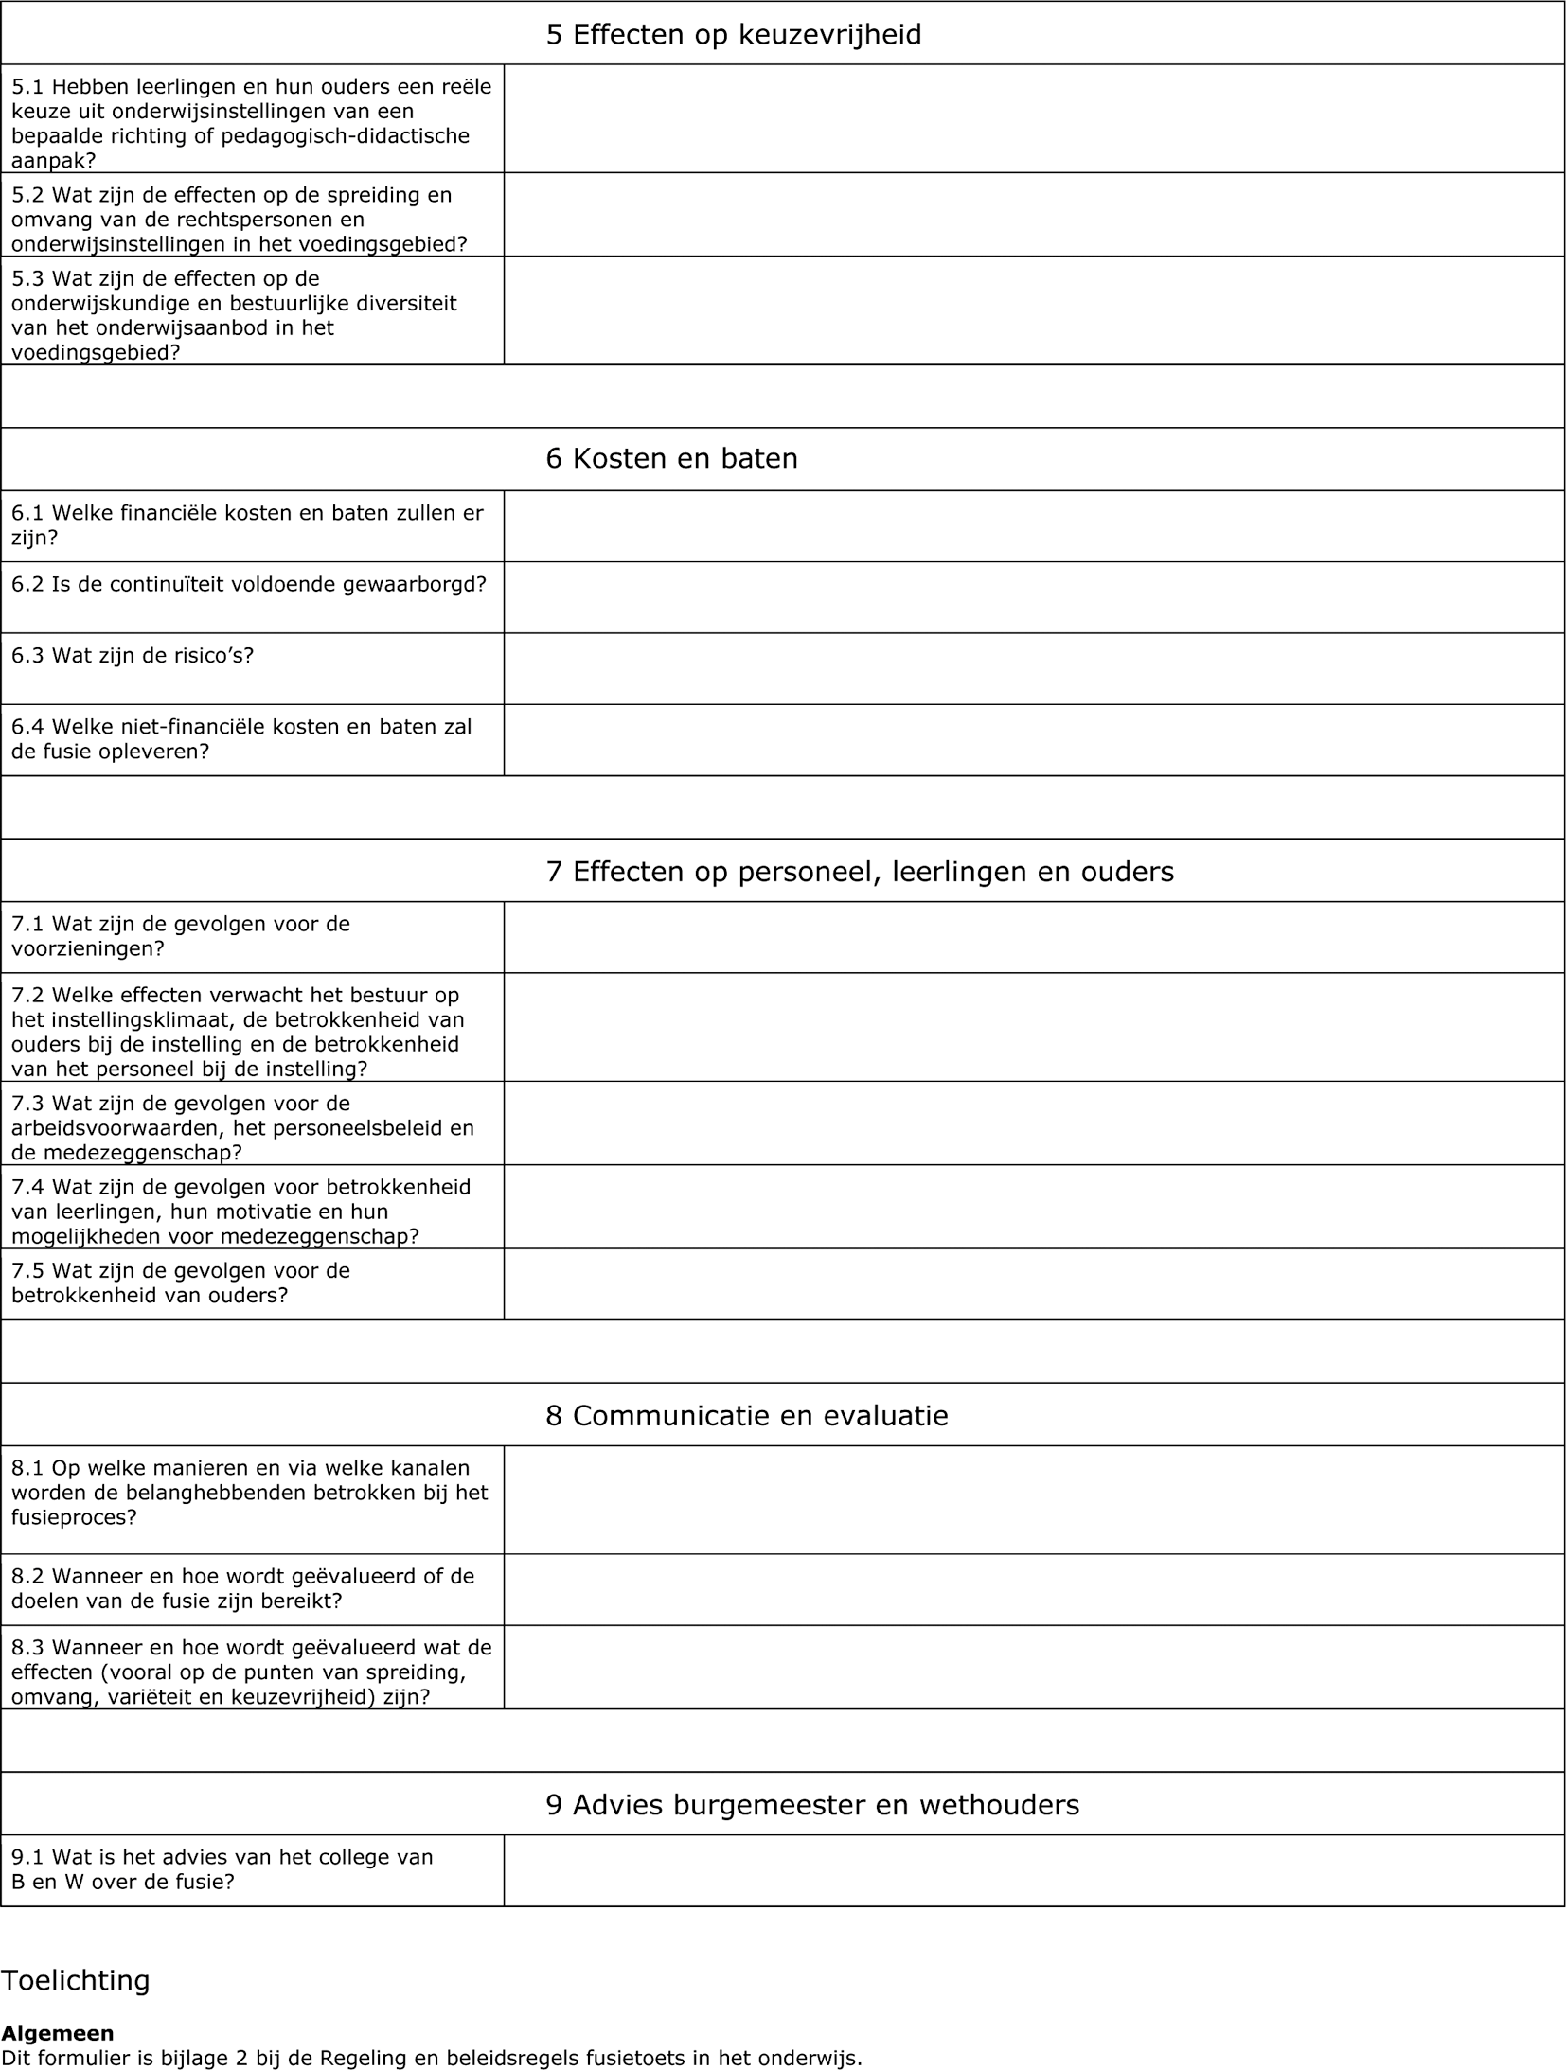
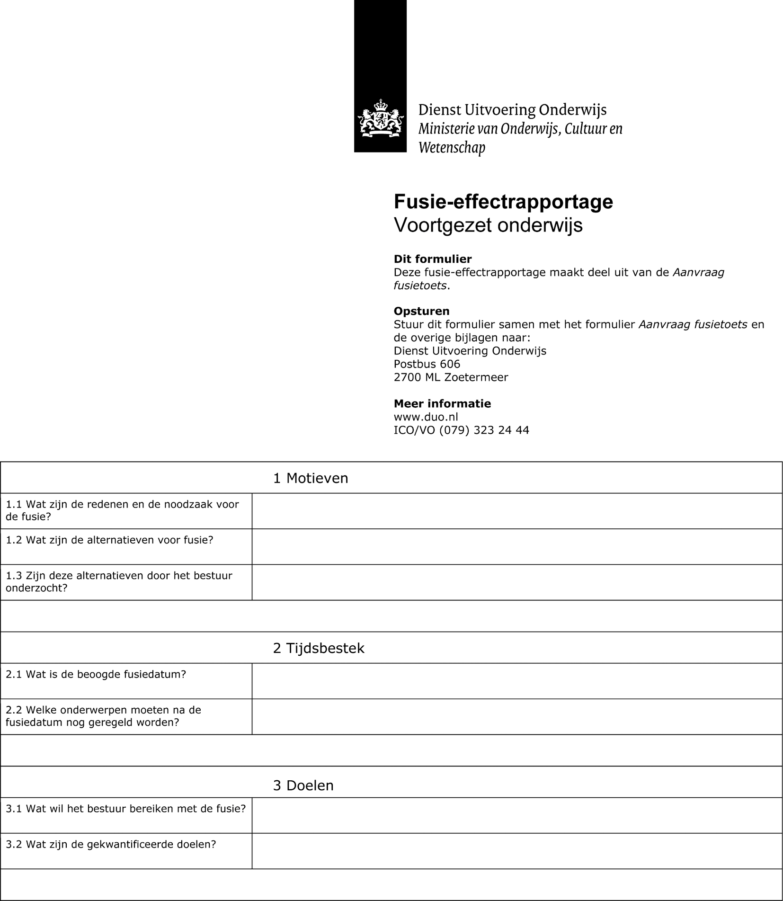
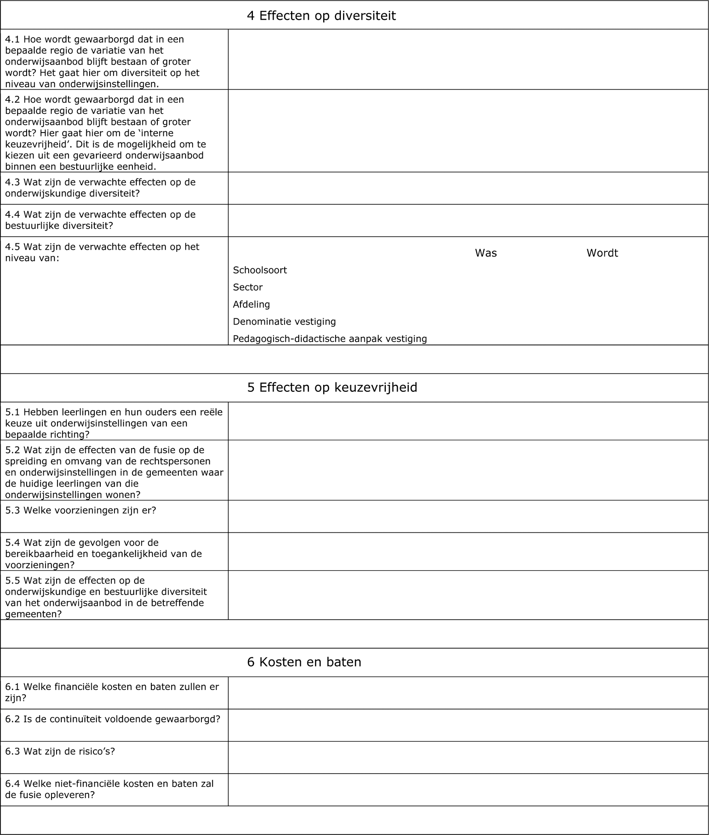
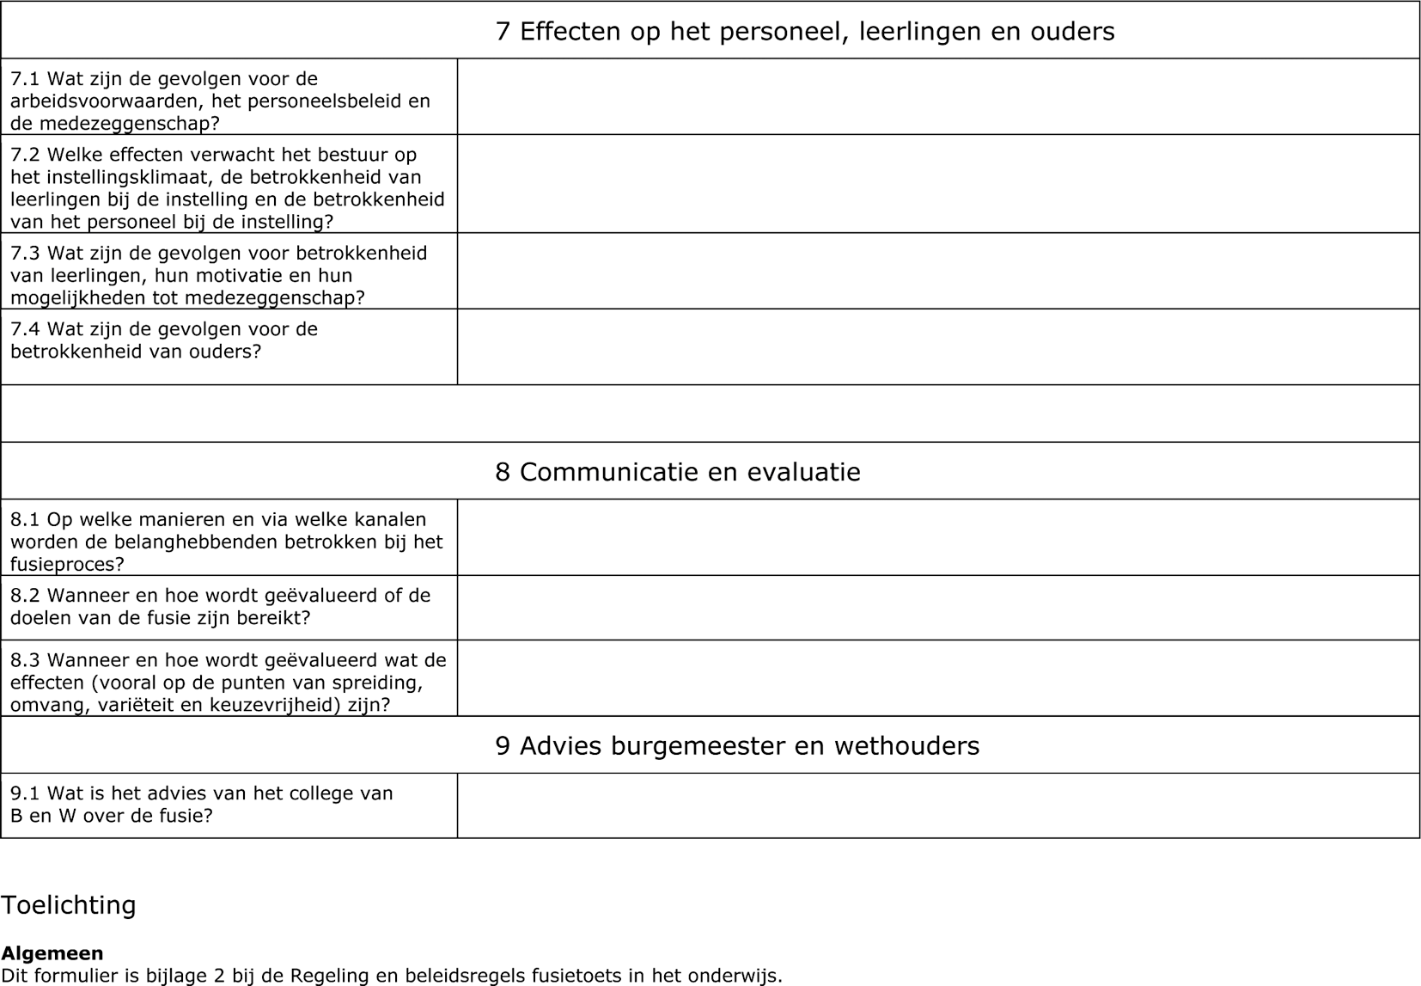
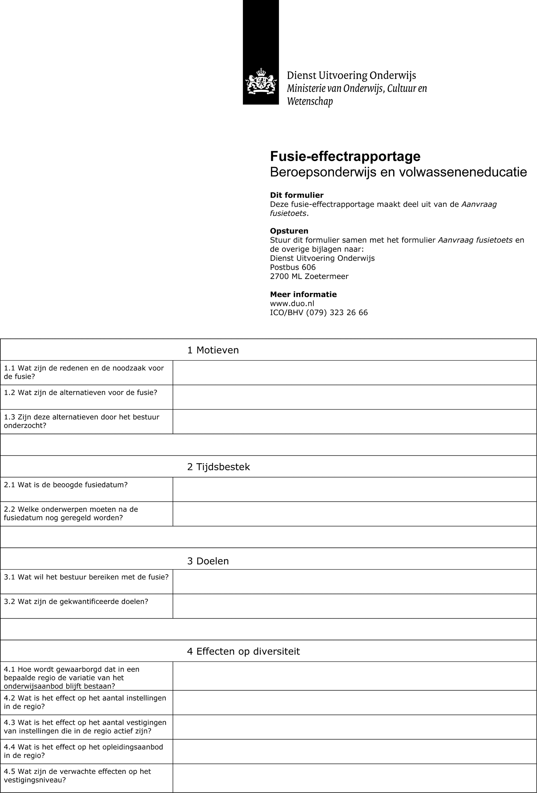
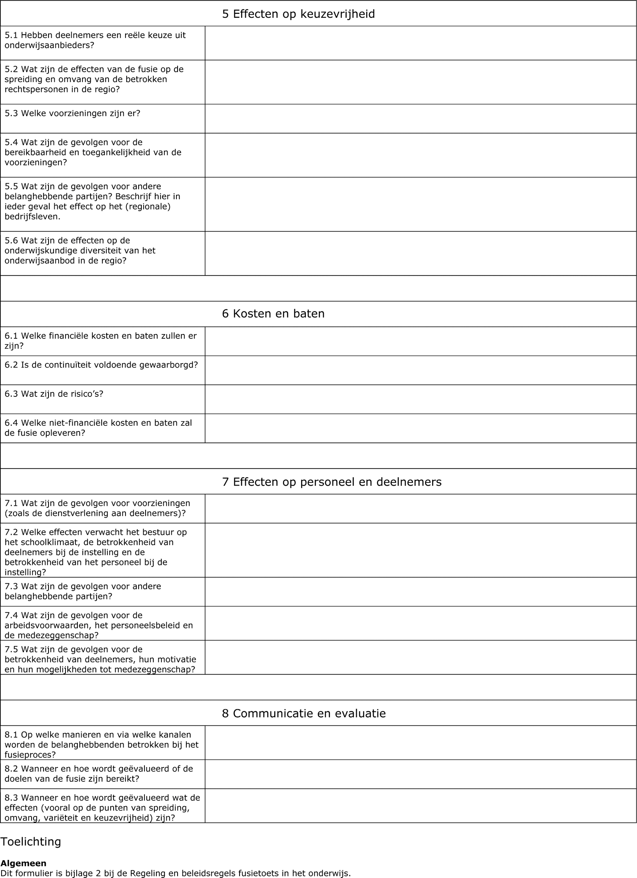

BIJLAGE 2
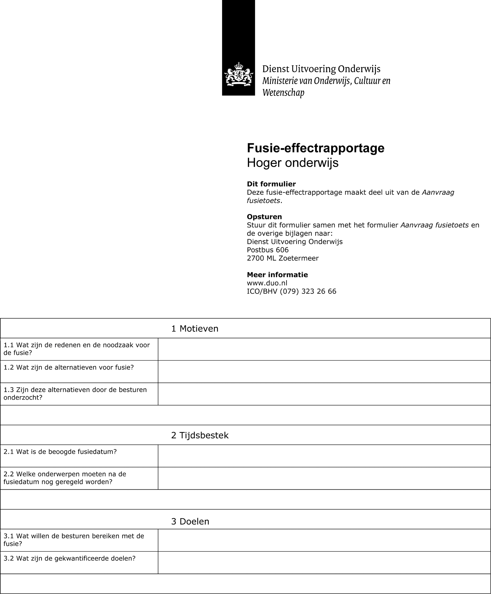
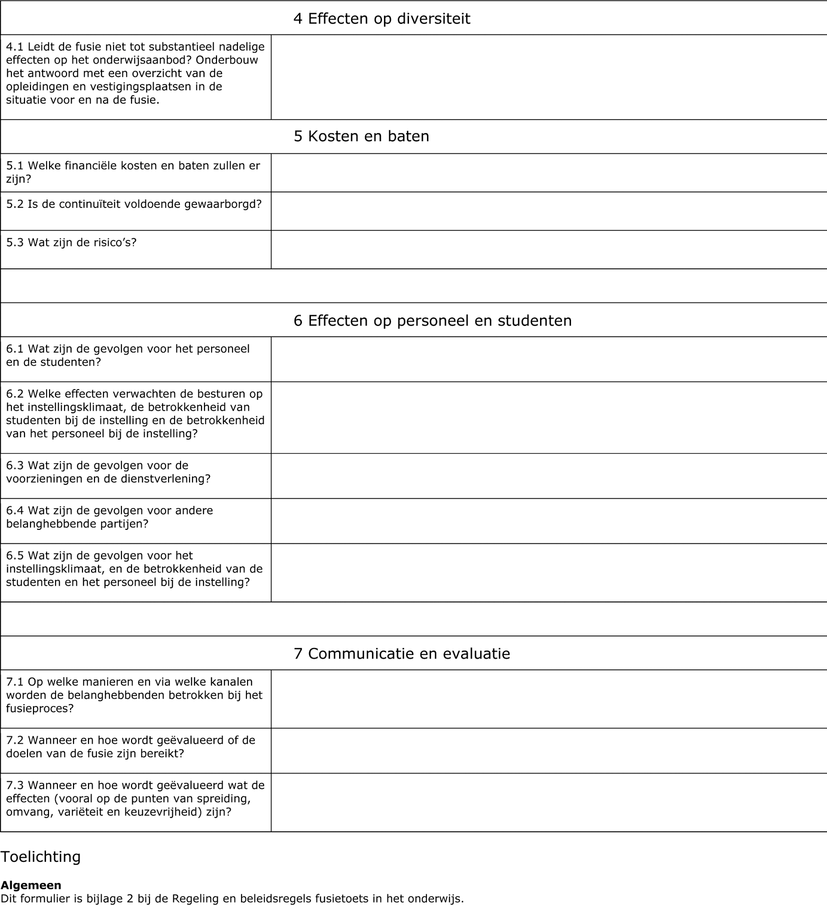

TOELICHTING

1. Algemeen

1.1 Inleiding
Al geruime tijd bestaat er in de samenleving en in de politiek ongenoegen over de grote schaal van onderwijsinstellingen. Dat heeft in de vorige kabinetsperiode geleid tot de politiek breed gedragen wens om als overheid instrumenten te hebben om processen van schaalvergroting van onderwijsinstellingen te beïnvloeden. Dit blijkt uit de parlementaire behandeling van het wetsvoorstel in de Tweede Kamer (Kamerstukken II, 32 040, nr. 44). Uit analyses van de Onderwijsraad bleek immers dat de overheid nauwelijks instrumenten bezit om te interveniëren als schaalvergroting nadelige effecten heeft, terwijl de overheid dat volgens diezelfde Onderwijsraad wel tot zijn stelselverantwoordelijkheid mag rekenen. Verder bleek volgens de Onderwijsraad ook dat schaalvergroting door fusie ertoe kan leiden dat de afstand tussen bestuur en management enerzijds en betrokkenen als leerlingen, studenten, docenten en ouders anderzijds te groot wordt. Ook bij de besluitvorming over fusies van onderwijsinstellingen voelen niet alle betrokkenen zich goed gehoord; ze vinden dat hun belangen onvoldoende worden meegewogen door de verantwoordelijke bestuurders (Onderwijsraad 2008, De bestuurlijke ontwikkeling van het Nederlandse onderwijs). Deze overwegingen hebben geleid tot de Wet fusietoets in het onderwijs (Stb. 2011, 95), waarmee een instrument wordt geïntroduceerd waardoor zowel de betrokkenen bij onderwijsinstellingen als de Minister van Onderwijs, Cultuur en Wetenschap invloed kunnen uitoefenen op voorgenomen fusies.
Met de Wet fusietoets in het onderwijs heeft de Minister een instrument verkregen om voornemens tot schaalvergroting te kunnen beïnvloeden. Het gaat daarbij nadrukkelijk niet om een fusiestop of een fusieverbod, maar om een voorafgaande ministeriële toestemming bij voorgenomen fusies van scholen en andere onderwijsinstellingen. Onder bepaalde omstandigheden zullen fusies immers noodzakelijk blijven, soms niet eens om schaalvergroting te realiseren, maar om de negatieve effecten van schaalverkleining het hoofd te bieden. Dat kan verband houden met teruglopende leerlingaantallen, maar ook met de gewenste breedte van het onderwijsaanbod in een stad of regio. Dergelijke voornemens vergen een zeer zorgvuldig proces binnen de instelling en een externe beoordeling van deze voornemens in het licht van de gevolgen voor het stelsel. De Wet fusietoets in het onderwijs voorziet daarin op hoofdlijnen. De eerste verantwoordelijkheid ligt steeds bij de betrokkenen zelf: de besturen, de leiding van de scholen en onderwijsinstellingen en, via de medezeggenschapsorganen ouders, leerlingen, deelnemers en studenten. Het oordeel van de Minister over de uitkomsten van dat proces vormt daarvan het sluitstuk. Dat kan niet anders dan in grote zorgvuldigheid tot stand komen. De voorliggende regeling voorziet in de procedure daartoe.

1.2 Hoofdlijnen van deze regeling
Deze Regeling fusietoets in het onderwijs geeft een nadere invulling aan de Wet Fusietoets in het onderwijs. Zij bestaat uit algemeen verbindende voorschriften, beleidsregels en de instelling van de adviescommissie; als bijlage zijn het aanvraagformulier en het model van de fusie-effectrapportage (FER) toegevoegd.
De ministeriële regeling bevat onder meer algemeen verbindende voorschriften, met uitzondering van hoofdstuk 4 dat beleidsregels bevat. Hoofdstuk 1 bevat algemene bepalingen, in hoofdstuk 2 wordt de instelling en inrichting van de adviescommissie geregeld en hoofdstuk 3 gaat over de procedure. Hoofdstuk 4 vormt het toetsingskader voor de Minister en daarmee vanzelfsprekend ook voor de adviescommissie. Hoofdstuk 5 bevat bepalingen waarin de advisering door de Commissie Doelmatigheid Hoger Onderwijs (CDHO) wordt geregeld en de wijziging van de Regeling fusie- en splitsingstoets BVE. De onderwerpen worden hierna afzonderlijk besproken.

2 2. De adviescommissie

2.1 Samenstelling en taak
De adviescommissie beoordeelt de fusiedocumenten en brengt op basis hiervan advies uit aan de Minister, tenzij daartoe de noodzaak ontbreekt. Aan de hand daarvan neemt de Minister een besluit op de fusieaanvraag. De adviescommissie wordt mede namens de Minister van Economische Zaken, Landbouw en Innovatie ingesteld. De adviescommissie zal uit drie leden bestaan, die de Minister benoemt en ontslaat. De leden kiezen een plaatsvervangend voorzitter uit hun midden. De commissie is onafhankelijk. De adviescommissie heeft kennis van alle onderwijssectoren. De commissie wordt ondersteund door een secretariaat.
Voor fusieaanvragen in de sector hoger onderwijs brengt de Commissie Doelmatigheid Hoger Onderwijs (CDHO) advies uit. De regels die gelden voor de commissie die in deze regeling wordt ingesteld, gelden ook voor de CDHO. Een fusieaanvraag voor de sector hoger onderwijs wordt ook naar de Dienst Uitvoering Onderwijs (DUO) gezonden. DUO checkt de volledigheid en zendt de stukken (eventueel met additionele informatie) toe aan de CDHO. Daar wordt het advies uitgebracht en vervolgens naar de Minister gezonden.

2.2 Werkwijze van de commissie
De commissie is onafhankelijk ten opzichte van de Minister, maar ook ten opzichte van de te fuseren partijen. Zij bepaalt haar eigen werkwijze. Iedere fusie is uniek en vraagt om een eigen beoordeling. Naast de algemene beginselen van behoorlijk bestuur is in ieder geval van belang dat, gelet op artikel 3:9 van de Algemene wet bestuursrecht, het onderzoek van de commissie op zorgvuldige wijze heeft plaatsgevonden. De zorgvuldige procedure blijkt uit het advies van de commissie, waarin zij ook haar oordeel geeft over de fusiedocumenten. Zij zal het advies motiveren.
Uiteraard ligt er ook veel vast, zodat er sprake is van consequente en nauwkeurige advisering. Deze regeling bevat tevens beleidsregels in hoofdstuk 4 die het toetsingskader vormen voor de adviescommissie. Het is aan de te fuseren partijen om in de FER aan te geven in hoeverre voldaan is aan de toetsingscriteria, aan de hand waarvan wordt beoordeeld of sprake is van een significante belemmering van de keuzevrijheid van het onderwijsaanbod en of daarvoor een of meerdere rechtvaardigingsgronden kunnen worden aangedragen.
Bovendien zijn er procedures die waarborgen dat de noodzakelijke zorgvuldigheid ook gepaard gaat met het bewaken van termijnen. De inhoudelijke belangen zijn meestal groot; de fusiedocumenten kunnen uitvloeisel zijn van een proces waarin scholen en instellingen jarenlang hebben geïnvesteerd.
In het algemeen zal een adviesprocedure er als volgt uitzien. De scholen en onderwijsinstellingen die beogen te fuseren, stellen daartoe de wettelijk voorgeschreven fusiedocumenten op en zenden die als aanvraag in. Deze aanvraag wordt ingediend bij DUO. Een volledige aanvraag bestaat uit een ingevuld aanvraagformulier (Bijlage 1) een ingevulde FER (Bijlage 2) en afhankelijk van de onderwijssector, een instemmende verklaring dan wel advies van de medezeggenschap en bij gebrek daaraan de uitkomst van een geschillenprocedure.
De volledige aanvraag behoort de voorgenomen fusie te verantwoorden, zowel inhoudelijk als op het punt van draagvlak onder de betrokkenen. De verantwoording vindt plaats door een FER. De inhoud van die analyses en de daaraan verbonden conclusies – met inbegrip van beredeneerd verworpen alternatieven – zijn niet in algemene termen voor te schrijven; deze zal immers steeds afhankelijk zijn van de specifieke uitgangssituatie van het individuele geval en de reële toekomstverwachtingen. Draagvlak zal vooreerst blijken uit instemming van de betrokken medezeggenschapsorganen en, onder omstandigheden, van een positief signaal van lokale of provinciale overheden, van het betrokken bedrijfsleven of wellicht zelfs van collega-instellingen.
Bij binnenkomst van de aanvraag zullen de documenten worden getoetst op volledigheid. De Minister zal indien nodig een verzoek doen uitgaan om de stukken te completeren. De beslistermijn voor de Minister (en de adviestermijn voor de commissie) wordt daarmee opgeschort. De stukken worden echter wel al direct onder de commissieleden verspreid. De commissieleden kunnen dan meteen beoordelen of de geleverde informatie inhoudelijk voldoende grond biedt om tot een weloverwogen oordeel te komen. Zij kunnen het hen ondersteunende secretariaat verzoeken aanvullende informatie op te vragen aan de aanvrager. Indien hier sprake van is wordt de termijn tot het geven van advies en tot het geven van een beschikking opgeschort. Ook kan het ondersteunende secretariaat gevraagd worden op specifieke punten een nadere analyse te (doen) maken. In deze fase kunnen ook eventuele externe deskundigen in beeld komen. De commissie verwoordt haar oordeel vervolgens in een beredeneerd advies aan de Minister van Onderwijs, Cultuur en Wetenschap dan wel – indien van toepassing – de Minister van Economische Zaken, Landbouw en Innovatie. Het advies bevat de argumenten en afwegingen op grond waarvan de commissie tot haar advies is gekomen. De commissie heeft voor deze procedure in principe maximaal acht weken de tijd.

2.3 Noodzaak tot advisering
De voorzitter van de adviescommissie oordeelt wanneer de noodzaak voor een fusie zo evident is dat een uitgebreid onderzoek door de commissie niet hoeft plaats te vinden. Dit kan het geval zijn wanneer uit de FER blijkt dat het gaat om een min of meer onvermijdbare fusie. Dit kan de voorzitter van de commissie binnen een korte termijn vaststellen en dienovereenkomstig aan de Minister kenbaar maken.

2.4 Ondersteuning van de commissie
De Minister voorziet in de ondersteuning van de commissie, zowel in secretariële, financiële als in logistieke zin. De ondersteuning van de adviescommissie wordt belegd bij de Dienst Uitvoering Onderwijs van het Ministerie van Onderwijs, Cultuur en Wetenschap, van waaruit ook de logistieke ondersteuning kan plaatsvinden.

3. De beleidsregels inhoudende toetscriteria
Hoofdstuk 4 van deze regeling bevat beleidsregels. De Minister mag zich bij een besluit over een voorgenomen fusie zonder nadere motivering daarop baseren, tenzij dat, gelet op de specifieke omstandigheden van zo'n voornemen, tot niet aanvaardbare uitkomsten zou leiden.
De beleidsregels zijn onderscheiden naar onderwijscategorie en daarbinnen naar het onderscheid tussen een institutionele fusie en een bestuurlijke fusie. Uitgangspunt in de regeling is dat, indien de onderbouwing van het voornemen tot fusie dat rechtvaardigt en instemming van de medezeggenschap is verkregen, de Minister aan het fusievoornemen zijn goedkeuring niet onthoudt. Die onderbouwing wordt daartoe wel langs de lat gelegd van de criteria die voor elke onderwijscategorie als belemmering voor de doorgang van een fusie zijn geformuleerd. De Wet fusietoets in het onderwijs regelt dat de Minister zijn goedkeuring aan een fusie kan onthouden, indien er sprake is van een significante belemmering van de daadwerkelijke keuzevrijheid. Voor elke onderwijscategorie is afzonderlijk geformuleerd wanneer een belemmering in ieder geval significant is. Dit wordt in de toelichting bij de verschillende artikelen toegelicht.
Verder is in de regeling opgenomen, dat een fusie die leidt tot een significante belemmering van de keuzevrijheid, toch kan worden goedgekeurd als er sprake is van een aannemelijke rechtvaardigingsgrond.
De criteria leiden evenwel nog niet tot een situatie die betrekkelijk digitaal tot een besluit kan leiden. Afstanden of mogelijke diversiteit in het aanbod zijn nu eenmaal van andere orde in landelijke gebieden dan in stedelijk of verstedelijkt gebied. Afstand is niet hetzelfde als reistijd; de regionale economische situatie kan voor het beroepsonderwijs in bepaalde regio's andere accenten vragen dan landelijk gemiddeld, en dergelijke. Ware dat anders, dan was de inzet van een adviescommissie niet of minder nodig.

3.1 Basisonderwijs
Bestuurlijke fusie
Bestuurlijke fusies kennen in het basisonderwijs een toetsdrempel. Bestuurlijke fusies worden alleen aan de Minister voorgelegd indien bij de fusie 10 of meer scholen betrokken zijn. Het voedingsgebied bij deze toetsdrempel is het gebied van de gemeente(n) waarin de te fuseren besturen basisscholen in stand houden. Voorbeeld: als de betreffende besturen in 10 gemeenten scholen in stand houden, moet worden gekeken naar het totaal aantal scholen in die gemeenten ten opzichte van het aantal scholen dat onder deze te fuseren besturen vallen.
Volgens deze regeling is de belemmering van de keuzevrijheid in ieder geval significant indien door de bestuurlijke fusie een marktpositie ontstaat die meer dan 50% van het onderwijsaanbod in het gebied beslaat.
Fusie tot samenwerkingsbestuur (artikel 17 WPO)
Fusies tussen besturen van openbaar en bijzonder onderwijs (samenwerkingsbesturen) zijn altijd toetsplichtig. Volgens de Memorie van Toelichting bij de Wet fusietoets in het onderwijs, is er sprake van een limitatieve goedkeuringsgrond: de continuïteit van het openbaar of bijzonder onderwijs dient er direct mee te zijn gediend (Kamerstukken II, 2009/10, 32 040, nr. 3, p. 26). Voor fusies waarbij basisscholen zijn betrokken, is deze goedkeuringsgrond nader ingekleurd in artikel 64c, tweede lid, van de WPO. De totstandkoming van een samenwerkingsbestuur kan in die gevallen alleen dan rekenen op goedkeuring wanneer de instandhouding van die school of scholen niet langer kan worden gegarandeerd en deze onder de opheffingsnorm van artikel 153 WPO raakt. Voor speciale scholen voor basisonderwijs (SBAO) gelden evenwel geen opheffingnormen. In lijn met 64c, tweede lid, van de WPO zullen SBAO fusies – waarbij beoogd wordt één of meer SBAO’s over te dragen – aan de algemene, limitatieve goedkeuringsgrond worden getoetst. De continuïteit van het openbaar of bijzonder speciaal basisonderwijs moet direct bij de fusie gediend zijn. Deze lijn gaat overigens ook gelden bij samenwerkingsscholen (Kamerstukken II, 2009/10, 32 134, nr. 3).
Institutionele fusie
De wet kent ook een toetsdrempel voor institutionele fusies (scholenfusie) in het basisonderwijs. Dit heeft tot gevolg dat alleen institutionele fusies waarbij 500 of meer leerlingen betrokken zijn aan de Minister moeten worden voorgelegd. Het overgrote deel van de fusies in het basisonderwijs zit overigens onder deze drempel. Fusies waarbij 500 of meer leerlingen betrokken zijn, worden door de Minister getoetst aan de hand van criteria. Indien deze criteria ertoe leiden dat de keuzevrijheid van ouders significant wordt belemmerd, kan de Minister zijn goedkeuring aan de fusie onthouden.
Deze significante belemmering komt niet alleen tot uiting in het aantal scholen waaruit ouders een keuze kunnen maken, maar ook in de variatie in het aanbod van richtingen of pedagogisch-didactische concepten. Het aantal scholen waaruit gekozen kan worden, neemt bij een fusie immers altijd af. Volgens deze regeling is de belemmering van de keuzevrijheid significant op het moment dat door de institutionele fusie er geen scholen of scholen met een andere signatuur of pedagogisch-didactische visie meer zijn in een bepaald gebied.
De straal rondom de school waarbinnen deze keuzevrijheid wordt getoetst, is in het basisonderwijs 10 kilometer; dit is bij institutionele fusies het voedingsgebied. Het begrip voedingsgebied heeft in deze regeling overigens een andere betekenis dan het begrip voedingsgebied dat wordt gehanteerd bij schoolstichtingen. Bij schoolstichting wordt vaak een kleiner gebied, meestal een wijk, als voedingsgebied gehanteerd. Die beperktere reikwijdte past echter niet bij de omvang van het gebied dat bij een institutionele fusie redelijk wordt geacht. Met een grens van 10 kilometer wordt aangesloten bij de in de Wet op het primair onderwijs opgenomen straal van 10 km waarbinnen altijd een openbare school moet zijn.
Bovenstaande criteria zijn erop gericht de keuzevrijheid voor ouders binnen een straal van 10 kilometer te waarborgen. Bij een institutionele fusie tussen scholen met als gevolg dat bijvoorbeeld een pedagogisch-didactisch concept verdwijnt, zal er eerder sprake zijn van een significante belemmering in de keuzevrijheid dan bij het verminderen van het aantal scholen met hetzelfde pedagogisch-didactische concept. Dat betekent niet altijd dat een negatief advies zal volgen. Er kan een rechtvaardigingsgrond aanwezig zijn (bijvoorbeeld van financiële of kwalitatieve aard), waardoor toch een positief advies zal worden gegeven (zie verder paragraaf 4 voor de toelichting op de rechtvaardigingsgronden). Bij de constatering van een significante belemmering van de keuzevrijheid in combinatie met het ontbreken van een rechtvaardigingsgrond zal de adviescommissie fusietoets een negatief advies over de fusie uitbrengen aan de Minister. De Minister zal dat advies zwaar wegen.

3.2 Speciaal en voortgezet speciaal onderwijs
Bestuurlijke fusie
Alle bestuurlijke fusies in het (voortgezet) speciaal onderwijs dienen te worden voorgelegd aan de Minister: gezien de schaal en spreiding van het (voortgezet) speciaal onderwijs is niet gekozen voor een toetsdrempel als in het basisonderwijs. De belemmering voor fusie is in ieder geval significant indien als gevolg van de bestuurlijke fusie een marktpositie ontstaat die meer dan 50% van het onderwijsaanbod van de betreffende onderwijssoort in Nederland beslaat.
Institutionele fusie
Ook voor institutionele fusies geldt dat niet is gekozen voor een toetsdrempel: alle fusies dienen dan ook te worden voorgelegd. Wat betreft keuzevrijheid, speelt de denominatie van een school in het (voortgezet) speciaal onderwijs een veel kleinere rol dan in het reguliere onderwijs. Veel scholen in het (voortgezet) speciaal onderwijs zijn algemeen bijzonder. Keuzevrijheid heeft dan ook vooral betrekking op de spreiding van onderwijsvoorzieningen ten behoeve van de betreffende onderwijssoort in het speciaal onderwijs of voortgezet speciaal onderwijs op redelijke afstand. De beoordeling van de redelijke afstand is mede afhankelijk van de onderwijssoort waar de leerling op aan is gewezen. Zo is het aantal voorzieningen voor bijvoorbeeld leerlingen met een visuele handicap veel kleiner dan het aantal voorzieningen voor zeer moeilijk lerende kinderen.

3.3 Voortgezet onderwijs
In het voortgezet onderwijs is sprake van scholen voor praktijkonderwijs (pro), voorbereidend beroepsonderwijs (vbo), middelbaar algemeen voortgezet onderwijs (mavo), hoger algemeen voortgezet onderwijs (havo) en voorbereidend wetenschappelijk onderwijs (vwo). Meestal gaat het niet om categorale scholen, maar scholen die onderdeel zijn van een scholengemeenschap. Binnen een scholengemeenschap spreken we van schoolsoorten.
De keuze voor voortgezet onderwijs na het basisonderwijs – maar ook bij tussentijdse overstap naar een andere school voor voortgezet onderwijs – richt zich in de eerste plaats doorgaans op één schoolsoort, gelet op het advies van de basisschool of de reeds begonnen opleiding. Gegeven de geadviseerde schoolsoort wordt vervolgens de keuze gemaakt waar dat onderwijs (op welke school of scholengemeenschap met een bepaalde richting en eventueel met een gewenste pedagogisch/didactische aanpak) gevolgd zal worden.
Vandaar dat in deze regeling zo consequent mogelijk wordt uitgegaan van het begrip schoolsoort waarmee in een enkel geval ook een categorale school kan worden bedoeld.
Het praktijkonderwijs omvat het minste aantal leerlingen: het valt daarom niet onder de werking van deze regeling.
Bestuurlijke fusie
Er kan sprake zijn van een bestuurlijke fusie, waarbij behoudens de bestuurlijke concentratie overigens niets verandert noch in het aantal scholen/scholengemeenschappen noch in de betreffende schoolsoorten (vbo, mavo, havo, vwo) die door die scholen/scholengemeenschappen worden aangeboden noch in de richting. Niettemin kan een dergelijke fusie leiden tot een te grote bestuursmacht. Daarom wordt in artikel 14 aangegeven dat een aandeel van meer dan 50% in de gemeenten in het voedingsgebied van de betreffende schoolsoort tengevolge van de fusie als een significante belemmering van de keuzevrijheid wordt gezien. Het bestuur heeft dan een meerderheidspositie.
Het voedingsgebied beslaat de gemeenten, waarin de leerlingen van de betrokken schoolsoorten woonachtig zijn. Het aandeel wordt berekend als gemiddelde over de betreffende gemeenten.
Veelal heeft een bestuurlijke fusie wel bepaalde veranderingen op het oog. Bijvoorbeeld een wijziging van de richting of institutionele fusie.
Een wijziging van de richting zal er sneller toe leiden dat de grens van 50% wordt overschreden en dan zal getoetst worden op basis van artikel 14, onderdeel a, van de regeling. Voor omzetting van openbaar in bijzonder onderwijs is toestemming van de Minister nodig op basis van artikel 70, eerste lid, WVO. De aanvraag daarvoor loopt mee in de aanvraag voor de bestuurlijke fusie.
Zoals aangegeven in de Wet fusietoets in het onderwijs wordt voor een bestuurlijke fusie als bedoeld in artikel 53c van de WVO – een bestuurlijke fusie tussen een openbaar en bijzonder bestuur – geen toestemming door Onze Minister gegeven tenzij één of meer bij de fusie betrokken scholen onder de opheffingsnorm van artikel 107 van de WVO raakt.
Institutionele fusie
Een institutionele fusie kan voortvloeien uit een bestuurlijke fusie of plaatsvinden tussen scholen, die al onder één bestuur vielen. De aanvraag voor een dergelijke fusie wordt getoetst op grond van artikel 15 van de regeling. Voor de institutionele fusie moet bovendien worden voldaan aan de randvoorwaarden ten aanzien van de overlap in het voedingsgebied gesteld in artikel 71 van de WVO – thans gesteld op 20% overlap van voedingsgebied. De toets daarop wordt meegenomen in de fusieaanvraag.

3.4 Beroepsonderwijs en volwasseneneducatie
Bestuurlijke fusies
Bij een bestuurlijke fusie kan er sprake zijn van een machtsconcentratie op het niveau van de rechtspersonen die een onderwijsinstelling in stand houden. Een dergelijke fusie kan zich voordoen tussen rechtspersonen die in geheel verschillende delen van Nederland onderwijsinstellingen in stand houden. Er wordt bij de bestuurlijke fusie – in tegenstelling tot een institutionele fusie – niet gekeken naar de impact op de keuzeaanbod in het gebied, zoals gedefinieerd in artikel 17 van deze regeling.
Een bestuurlijke fusie lijkt veelal personeel van de onderwijsinstelling en/of deelnemers en hun ouders niet direct te raken, maar kan niettemin invloed hebben op de keuzevrijheid. Wanneer een instelling onder een andere rechtspersoon komt te vallen, kan dit immers invloed hebben op zaken als identiteit van de instelling. Schaalvergroting op bestuurlijk niveau kan er in de praktijk toe leiden dat in (een deel van) Nederland alleen maar instellingen met een bepaalde identiteit in stand gehouden worden. De keuze voor deelnemers en hun ouders uit onderwijsaanbieders zou bij een te beperkt aantal rechtspersonen in Nederland dat onderwijsinstellingen in stand houdt, verschralen.
Daarnaast kan een bestuurlijke fusie mogelijk leiden tot belangenverstrengeling, omdat één rechtspersoon na de bestuurlijke fusie de voorheen onder meerdere rechtspersonen ressorterende instellingen in stand houdt.
Om bovengenoemde reden wordt elke bestuurlijke fusie waarbij twee of meer instellingen zijn betrokken als een significante belemmering aangemerkt.
Institutionele fusies
De Minister vindt het belangrijk dat ouders kunnen kiezen uit meerdere onderwijsaanbieders in een gebied dat gezien de omgeving en onderwijssoort op een maatschappelijk aanvaarde afstand van de deelnemers is gelegen.
Nadrukkelijk is gekozen voor de term onderwijsaanbieders en niet voor instelling, omdat op deze manier bij de toets ook de vestigingen van instellingen worden betrokken en niet alleen de hoofdzetel die niet noodzakelijkerwijs in hetzelfde gebied hoeft te zijn gevestigd.
Onder significante belemmering wordt dan ook verstaan een afname van het aanbod van onderwijsinstellingen in een gebied dat gezien de omgeving en onderwijssoort op een maatschappelijk aanvaarde afstand van de deelnemers is gelegen. Het ligt daarbij wel in de rede dat maatschappelijk aanvaarde afstand op het platteland anders is dan die in de Randstad. Voorts wordt benadrukt dat de maatschappelijk aanvaarde afstand voor roc’s anders is dan voor aoc’s of vakinstellingen. De maatschappelijk aanvaarde afstand zal groter worden, naarmate het betreffende onderwijsaanbod specifieker en unieker is. Tevens geldt dat aoc’s juist met name op het platteland instellingen en/of onderwijslocaties hebben. Met die specifieke omstandigheden moet rekening worden gehouden.
Ten slotte wordt ook beoordeeld of er sprake is van een significante aantasting van het onderwijsaanbod. Bve-instellingen hebben de wettelijke plicht om toegankelijk onderwijs te bieden. Met name roc’s hebben de plicht om een breed opleidingenaanbod te bieden. Wanneer als gevolg van de voorgenomen fusie er een drastische teruggang is van het aantal opleidingen dan wel een concentratie op één of enkele locaties waardoor de maatschappelijk aanvaarde afstand onder druk komt, kan worden geoordeeld dat er sprake is van een significante belemmering. Gelet op de specifieke diversiteit per gebied naar aantallen en keuzes van opleidingenaanbod is het niet mogelijk om dit voor het gehele land uniform in te vullen. De bve-instellingen kunnen immers op grond van bijvoorbeeld een andere regionale economie een ander en breder dan wel smaller opleidingenpakket bieden. Daarbij geldt voorts dat de rol van aoc’s weer anders is en dat een vakinstelling soms de enige aanbieder is van een opleiding.

3.5 Hoger onderwijs
Het hoger onderwijs bestaat uit openbare en bijzondere universiteiten en uit bijzondere hogescholen. Institutionele fusies zijn voor universiteiten niet mogelijk; universiteiten kunnen ook niet met een hogeschool fuseren. Bestuurlijke fusies zijn in het wo mogelijk voor de bijzondere universiteiten; de stichting waaronder bijvoorbeeld een universiteit en een academisch ziekenhuis ressorteren kan ook fuseren met de stichting die een bijzondere hogeschool in stand houdt.
Bestuurlijke en institutionele fusies doen zich dus vooral voor in de hbo-sector. Bestuurlijke fusies gaan vooraf aan een eventuele instellingsfusie. De regering vindt het van belang dat zowel bestuurlijke als institutionele fusies getoetst worden omwille van de transparantie van het proces en de betrokkenheid van belanghebbenden als studenten en personeel en met het oog op de effecten van een instellingsfusie op de keuzevrijheid en de diversiteit van het onderwijsaanbod.
De Minister beoordeelt een fusie aan de hand van de daadwerkelijke variatie van het onderwijsaanbod, zowel in het opzicht van de spreiding van voorzieningen als de diversiteit van het opleidingenaanbod in het hoger onderwijs. Aangrijpingspunt – in verband met de vraag hoe de keuzevrijheid of de diversiteit zich ontwikkelt als gevolg van een fusie – is dus het opleidingenaanbod. In tegenstelling tot andere onderwijssectoren is ten aanzien van de spreiding van het opleidingenaanbod beleid ontwikkeld en regelgeving voorhanden. Om die reden is de Commissie Doelmatigheid Hoger Onderwijs aangewezen als de commissie die de Minister het best kan adviseren over fusies in het hoger onderwijs. De instellingen zijn bekend met de criteria die hier een rol spelen en door de CDHO worden gehanteerd.
Er is sprake van een significante belemmering voor een fusie als de fusie leidt tot een zodanige verschraling van het onderwijsaanbod op landelijk niveau, dat bepaalde opleidingen waaraan naar de mening van de Minister behoefte bestaat zouden verdwijnen.

4. Rechtvaardigingsgronden
De Minister kan zijn goedkeuring aan een fusie onthouden, indien als gevolg van de fusie de daadwerkelijke variatie in het onderwijsaanbod op significante wijze wordt belemmerd. Indien echter sprake is van een aannemelijke rechtvaardigingsgrond kan de fusie alsnog worden goedgekeurd.
In de regeling is opgenomen welke rechtvaardigingsgronden in ieder geval aangevoerd kunnen worden:
- de omstandigheid dat bij het achterwege blijven van de fusie de continuïteit of de variatie van het onderwijsaanbod in gevaar komt;
- de omstandigheid dat bij het achterwege blijven van de fusie de kwaliteit van het onderwijs in redelijkheid niet geborgd kan worden; en
- de omstandigheid dat er binnen de beschikbare financiële middelen geen alternatieve mogelijkheden dan fusie te vinden zijn.

4.1 Basisonderwijs
In het basisonderwijs kunnen bijvoorbeeld de navolgende situaties worden aangevoerd als rechtvaardiging van een fusie.
Sub a
In het basisonderwijs is het mogelijk dat een institutionele fusie feitelijk bijdraagt aan de continuïteit van het onderwijsaanbod in een gebied, terwijl formeel bekeken het onderwijsaanbod afneemt. Een kleine school is bijvoorbeeld niet meer in staat om te voldoen aan de gemeentelijke opheffingsnormen, maar kan nog wel voldoen aan de opheffingsnormen voor een nevenvestiging. De school (=hoofdvestiging) wordt formeel opgeheven en omgezet in een nevenvestiging van de enige overblijvende (hele grote) school binnen een straal van 10 kilometer. In praktijk blijft het onderwijs aan de vestiging door de fusie echter behouden. Dit kan een rechtvaardiging vormen voor de Minister om toch goedkeuring te verlenen aan de fusie.
Sub b
In dit verband kan gedacht worden aan de situatie waarin een schoolbestuur zich door teruglopende leerlingaantallen, niet meer in staat acht de onderwijskwaliteit op iedere school te garanderen. Een bestuurlijke fusie kan in dergelijke gevallen de uikomst bieden.
Sub c
Het toereikend zijn van de financiële middelen van een school zal worden getoetst aan de hand van het gangbare financiële beoordelingskader van de onderwijsinspectie.

4.2 Speciaal en voortgezet speciaal onderwijs
Met ingang van 1 augustus 2012 wordt beoogd te starten met de invoering van passend onderwijs. De invoering van passend onderwijs kan voor scholen aanleiding zijn voor een fusie, bijvoorbeeld om te kunnen garanderen dat leerlingen die speciale onderwijsvoorzieningen nodig hebben daar ook onderwijs kunnen volgen of om een groter schaal te hebben om zo een breder aanbod te kunnen bieden. Een fusie met als doel om vooruit te lopen op de invoering van passend onderwijs kan een rechtvaardigingsgrond zijn als bedoeld in artikel 19, onderdeel a.

4.3 Voortgezet onderwijs
De rechtvaardigingsgronden kunnen voor de sector voortgezet onderwijs als volgt worden uitgelegd.
Sub a
In het algemeen is de continuïteit en daarmee ook de variëteit van het onderwijsaanbod in gevaar als binnen de goed te voorspellen periode van zes jaar de school zakt onder de stichtingnorm (zie artikel 65 van de WVO). Dit is met name van belang voor de krimpregio’s. Het bevoegd gezag van de betreffende te fuseren school toont aan de hand van een prognose van de ontwikkeling van het aantal leerlingen aan dat de school binnen een termijn van zes jaar onder de stichtingsnormen dreigt te geraken.
Sub b
In dit verband kan gedacht worden aan de situatie van een bestuur dat zich, bijvoorbeeld als gevolg van onvervulbare vacatures in het bestuur, niet meer in staat acht zelfstandig zorg te dragen voor de goede gang van zaken op de onder haar beheer vallende school of scholen.
Sub c
Het toereikend zijn van de financiële middelen van een school zal worden getoetst aan de hand van het gangbare financiële beoordelingskader van de onderwijsinspectie.

4.4 Beroepsonderwijs en volwasseneneducatie
Bij de genoemde rechtvaardigingsgronden kan bijvoorbeeld gedacht worden aan de volgende situaties:
De invloed die de bevolkingskrimp in delen van Nederland reeds heeft of zal hebben op de financiële positie van instellingen. Als gevolg van afnemende deelnemersaantallen binnen een bepaalde regio zullen instellingen minder rijksbijdrage ontvangen, als gevolg waarvan een toegankelijk, betaalbaar en kwalitatief goed onderwijsaanbod onder druk kan komen te staan. De wens om dat onderwijsaanbod in de regio te behouden, kan nopen tot een fusie.
Instellingen zullen op den duur worden geconfronteerd met een afname van de instroom van leerlingen in het voortgezet onderwijs, omdat er een tendens waarneembaar is dat een groter deel dan voorheen van leerlingen uit het primair onderwijs niet meer naar het vmbo, maar direct naar havo en vwo gaat. Na voltooiing van havo of vwo volgen deze leerlingen doorgaans een studie aan een hbo-instelling of universiteit. Ook dit heeft gevolgen voor de financiële positie van instellingen, zij ontvangen een rijksbijdrage na rato van het aantal deelnemers.
Ook door andere omstandigheden dan de hiervoor genoemde kan de financiële positie van instellingen dusdanig zijn dat een fusie noodzakelijk is om de continuïteit te waarborgen. Ook daarbij zal toegankelijk, betaalbaar en kwalitatief goed onderwijs het uitgangspunt zijn. Om in dit geval de noodzakelijkheid van een fusie te beoordelen zal onder meer naar de rentabiliteit en de solvabiliteit van de instelling worden gekeken. Daarbij zal tevens bezien worden of de continuïteit door de fusie ook op langere termijn gewaarborgd kan worden of dat andere alternatieven (zoals het niet langer aanbieden van bepaalde opleidingen) meer soelaas bieden.
Niet uit te sluiten is dat enkele kleine bve-instellingen afzonderlijk niet meer in staat zijn om kwalitatief en (mede) op de wensen van het bedrijfsleven gericht onderwijs aan te bieden, terwijl met een fusie dat wel kan worden gegarandeerd. Door een fusie zouden deze kleine instellingen het niet langer afzonderlijk hoeven op te nemen tegen grotere instellingen, waardoor zij zich juist kunnen blijven handhaven. Een fusie zou in een dergelijk geval tot gevolg hebben dat diversiteit van onderwijsaanbod juist wordt bestendigd.
Voornoemde uitgangspunten zijn overigens niet limitatief. Denkbaar is dat in de loop van de tijd de nadruk ook op andere uitgangspunten komt te liggen.

4.5 Hoger onderwijs
De verwachting dat een instelling op afzienbare termijn dreigt ‘om te vallen’ is een doorslaggevende rechtvaardigingsgrond. Indien door financiële problemen de bedrijfsvoering van een instelling in gevaar komt, heeft dat zijn weerslag op de continuïteit van de instelling en haar onderwijsaanbod en komt uiteindelijk ook de kwaliteit van het onderwijs in gevaar. Door te fuseren met een sterke, financieel gezonde partner kan de bedrijfsvoering van een zwakke instelling zodanig verbeterd worden dat het onderwijsaanbod in de vestigingsplaats gehandhaafd kan blijven, hetgeen niet het geval zou zijn indien de instelling de poorten had moeten sluiten.

5. Gevolgen voor de uitvoeringspraktijk
De Dienst Uitvoering Onderwijs heeft de regeling getoetst en kwam tot het oordeel dat de regeling uitvoerbaar is.
Deze regeling geeft een nadere invulling aan de Wet fusietoets in het onderwijs, door middel van een beschrijving van een ordentelijke procedure die de Minister van Onderwijs, Cultuur en Wetenschap in staat stelt een weloverwogen oordeel te geven over fusies van scholen en andere onderwijsinstellingen. De regeling zelf voegt niets aan de wet toe; het is een praktische invulling van de wet. Deze regeling stelt een commissie in die de Minister adviseert over fusievoornemens. Deze commissie wordt ondersteund door een ambtelijk secretariaat dat flexibel inzetbaar zal zijn. De met een fusietoets gemoeide termijnen zijn wettelijk bepaald; de in de regeling beschreven procedure maakt duidelijk op welke wijze die termijnen ook gehaald kunnen worden.
Voor de scholen en instellingen die voornemens zijn een fusietraject te starten, wordt met de in deze regeling vervatte criteria op voorhand duidelijk gemaakt welke toetscriteria gehanteerd zullen worden. Dat maakt het mogelijk om in de gevraagde FER daarmee ook rekening te houden en schept voor het onderwijsveld dus ook de nodige duidelijkheid.

6. Administratieve lasten
Onder administratieve lasten wordt verstaan ‘tijd en geld gemoeid met het voldoen aan informatieverplichtingen aan de overheid’. Bij de voorbereiding van deze ministeriële regeling is nagegaan of sprake is van administratieve lasten voor instellingen, bedrijfsleven of burgers. Daarbij is de regeling intern ter beoordeling voorgelegd voor toetsing op administratieve lasten. OCW voorziet voor deze regeling in verband met de stijging van het uurtarief en de aangepaste berekeningswijze een licht verhoging van het administratieve lastenbedrag zoals genoemd in de Wet fusietoets in het onderwijs. De administratieve lasten voor instellingen, bedrijfsleven en burgers zijn concreet geraamd in de toelichting bij de Wet fusietoets in het onderwijs. Het bedrag genoemd in de Wet fusietoets in het onderwijs wordt daarmee verhoogd naar € 80.000 per jaar. Het bedrag aan administratieve lasten zal uiteraard navenant stijgen wanneer het aantal fusies toeneemt.

7. Artikelsgewijs

Artikel 2
De adviescommissie toetst het voornemen tot fusie, zoals dat is toegelicht in de aanvraag op de bij wet voorgeschreven wijze.

Artikel 3
De adviescommissie zal uit drie leden bestaan waaronder de voorzitter. De Minister benoemt de leden en de voorzitter. De leden kiezen hun plaatsvervangend voorzitter. De commissie is volstrekt onafhankelijk. De adviescommissie heeft kennis op het terrein van alle onderwijssectoren. De commissie moet fusies in elk van de onderwijssectoren kunnen beoordelen én omdat de commissie als geheel voorgenomen fusies moet beoordelen waarvan denkbaar is dat de effecten de verschillende onderwijssectoren overstijgen. De commissie wordt ondersteund door een secretariaat.
Voor fusieaanvragen in de sector hoger onderwijs brengt de Commissie Doelmatigheid Hoger Onderwijs advies uit.

Artikel 4
De voorzitter kan indien noodzakelijk geacht, met in achtneming van de Algemene wet bestuursrecht, externe deskundigen om advies vragen. Het kan voorkomen dat de commissie meent zelf over te weinig specifieke deskundigheden te beschikken om een bepaald fusievoornemen te beoordelen. Zonder tussenkomst van de Minister zal de commissie in dergelijke gevallen externe expertise kunnen betrekken. Uiteraard gebeurt dit indien toestemming is verkregen van de aanvrager(s).
Indien de beslistermijn van dertien weken dreigt te worden overschreden, stelt de Minister de aanvragers daarvan tijdig in kennis.
De voorzitter van de adviescommissie beslist wanneer een fusie zo evident is dat een uitgebreid onderzoek door de commissie niet hoeft plaats te vinden. Dit is het geval wanneer uit de FER blijkt dat het gaat om een min of meer onvermijdbare fusie. Dit kan de voorzitter van de commissie binnen een korte termijn vaststellen en dienovereenkomstig aan de Minister kenbaar maken.

Artikel 5
De Minister voorziet in de ondersteuning van de adviescommissie, zowel in personele, financiële als logistieke zin. De personele ondersteuning kan bestaan uit de inzet van departementsambtenaren. Dat doet niet af aan de onafhankelijkheid van de commissie, omdat de ambtenaren in hun ondersteunende rol dienstbaar zijn aan de commissie. Dat dient in de werkinstructie te worden vastgelegd. Een dergelijke dubbelfunctie komt wel vaker voor, onder andere bij de vormgeving van het secretariaat van bezwaarschriftencommissies. Voordelen zijn, naast korte lijnen, de deskundigheid van de medewerkers en de flexibiliteit van hun inzet. Voorwaarde voor een dergelijke keuze is wel dat de betreffende medewerkers niet ook bij hun andere taak met vergelijkbare vraagstukken of dezelfde scholen of onderwijsinstellingen te maken hebben. Daarom worden de medewerkers die de commissie ondersteunen niet uit beleidsdirecties of directies met een financiële functie gerekruteerd. De ondersteuning in de breedste zin van het woord van de commissie wordt daarom belegd bij Dienst Uitvoering Onderwijs van het Ministerie van Onderwijs, Cultuur, Wetenschap, van waaruit ook de logistieke ondersteuning plaatsvindt.

Artikel 6
Alle commissieleden ontvangen een vergoeding per vergadering. De meerderheid van het werk zit echter in het onderzoek en het beoordelen van de aanvraag en de bijgeleverde fusiedocumenten.
In artikel 6 is erin voorzien dat de leden per vergadering 3% van het maximum van salarisschaal 18 krijgen en de voorzitter 130% daarvan. Deze vergoeding komt erop neer dat de voorzitter per vergadering € 333,11 ontvangt. De overige leden ontvangen per vergadering € 256,24. De bedragen zijn gebaseerd op de BBRA-schalen zoals die voor het laatst op 1 april 2009 zijn gewijzigd.
Dit lijkt een fors bedrag, maar bedacht zij dat het merendeel van de werkzaamheden van de commissieleden zich afspeelt in de voorbereiding naar vergaderingen: het bestuderen van de fusiedocumenten en zo nodig het gericht bevragen van leden van het ondersteunend secretariaat.

Artikel 7 en 8
De Minister kan de commissie om additionele informatie vragen. De commissievoorzitter is verantwoordelijk voor het selecteren van documenten die ter archivering aan het Ministerie van Onderwijs, Cultuur en Wetenschap overgedragen zullen worden.

Artikel 9
Doel van de toetsaanvraag is het verzekeren van een zorgvuldige procedure en totstandkoming van het besluit over te gaan tot een bestuurlijke of institutionele fusie. Het is dan ook de bedoeling dat de betrokken bevoegde gezagsorganen hun fusievoornemen adequaat voorbereiden. Deze voorbereiding resulteert in een positief gestemd draagvlak wat blijkt uit de instemmingsverklaring of het advies van de medezeggenschap. Daarnaast zijn er nog een aantal documenten waaruit het positieve gevoelen van de betrokken partijen – niet alleen zijnde de besturen maar ook de leerlingen, docenten, gemeenten en anderen – tot uitdrukking zijn gebracht. Deze documenten vormen samen met de beantwoording van de vragen in het fusie-effectrapportageformulier, de FER. In het geval van een fusie in het voortgezet onderwijs is een aanvraag in de zin van de Wet fusietoets in het onderwijs ook een verzoek aan de Minister om voor bekostiging in aanmerking gebracht te worden ingevolge artikel 71 van de WVO, zoals uitgewerkt in de Regeling voorzieningenplanning VO (Stcrt. 2008, 140).
De FER dient inclusief het aanvraagformulier en de bijbehorende verklaringen te worden verzonden aan Dienst Uitvoering Onderwijs, Postbus 606, 2700 ML Zoetermeer. Bij fusies in het basisonderwijs die onder de toetsdrempel vallen, dient wel een FER opgesteld te worden, maar hoeft deze niet opgestuurd te worden naar DUO. Wanneer de FER is ontvangen zal deze – begeleid van bijbehorende informatie – worden doorgeleid aan het secretariaat van de adviescommissie. Als het gaat om een fusie in het hoger onderwijs worden de FER en de bijbehorende verklaringen en eventueel nog additionele informatie uit de systemen van DUO aan de Commissie Doelmatigheid in het Hoger Onderwijs gezonden.
De voorzitter van de adviescommissie onderzoekt of sprake is van een evidente noodzaak tot advisering omtrent de fusie. Is de fusie evident noodzakelijk en is geen verder onderzoek of advies nodig dan zal de voorzitter van de adviescommissie dienovereenkomstig de Minister adviseren. De Minister verwacht na een jaar van advisering door de adviescommissie een duidelijker beeld te hebben wanneer sprake is van het ontbreken van een evidente noodzaak tot advisering omtrent fusies in de verscheidene onderwijssectoren.
De adviescommissie brengt binnen acht weken na ontvangst van de FER zijn advies aan de betreffende Minister uit. Indien de voorzitter voorziet dat de gestelde termijn naar alle waarschijnlijkheid zal worden overschreden, informeert hij de Minister hier tijdig over.
De Minister bericht de betrokken bevoegde gezagsorganen tijdig dat het besluit op de toetsaanvraag niet binnen de beslistermijn van 13 weken zal kunnen worden genomen en geeft aan binnen welke redelijke termijn de betrokkenen het besluit alsnog tegemoet kunnen zien.

Artikel 10
Volgens deze regeling is de belemmering van de keuzevrijheid in ieder geval significant indien door de bestuurlijke fusie in het basisonderwijs een marktpositie ontstaat die meer dan 50% van het basisonderwijsaanbod in het gebied beslaat. Het percentage van 50% wordt gehanteerd omdat op deze wijze voorkomen wordt dat één bestuur als gevolg van de fusie meer dan de helft van het onderwijs in een gebied in handen heeft. Indien een ouder het niet eens is met de visie van een bepaald bestuur, wordt op deze manier deze ouder de mogelijkheid geboden om zijn kind op een school van een ander bestuur in te schrijven.

Artikel 11
De significante belemmering bij institutionele fusies in het basisonderwijs komt niet alleen tot uiting in het aantal scholen waaruit ouders een keuze kunnen maken, maar ook in de variatie in het aanbod van richtingen of pedagogisch-didactische concepten (zoals scholen met de rooms-katholieke richting of scholen waaraan montessorionderwijs wordt gegeven). Bij een scholenfusie speelt vooral de vermindering in de bedoelde variatie een rol. Het aantal scholen waaruit gekozen kan worden, neemt bij een fusie immers altijd af.
De belemmering van de keuzevrijheid is significant op het moment dat door de institutionele fusie er geen scholen of scholen met een andere signatuur of pedagogisch-didactische visie meer zijn in een bepaald gebied. Dit betekent dus dat de keuzevrijheid niet significant vermindert zolang er nog een andere school met een andere richting of pedagogisch-didactisch concept na fusie resteert. Ouders behouden in die situatie nog de mogelijkheid uit ten minste twee verschillende richtingen of pedagogisch-didactische concepten te kiezen.
De straal rondom de school waarbinnen deze keuzevrijheid wordt getoetst, is in het basisonderwijs 10 kilometer; dit is bij institutionele fusies het voedingsgebied.

Artikel 12
Volgens deze regeling is de belemmering van de keuzevrijheid in ieder geval significant indien door de bestuurlijke fusie in het (voortgezet) speciaal onderwijs een marktpositie ontstaat die meer dan 50% van het onderwijsaanbod in Nederland beslaat. Het percentage van 50% wordt gehanteerd, omdat op deze wijze voorkomen wordt dat één bestuur als gevolg van de fusie meer dan de helft van het onderwijs in Nederland in handen heeft. Dit wordt van belang geacht om de kwaliteit van het onderwijs voldoende te borgen.

Artikel 13
In vergelijking met het aantal reguliere scholen, is het aantal scholen voor (voortgezet) speciaal onderwijs beperkt. Daarbij is de spreiding over het land ongelijk. Een institutionele fusie kan dan ook al snel leiden tot een vermindering van de keuzevrijheid van ouders, het onderwijsaanbod en het aantal aanbieders. Een belemmering is significant indien het aantal voorzieningen voor (voortgezet) speciaal onderwijs afneemt zonder dat is voorzien in een volwaardig alternatief.

Artikel 14
In dit artikel is bepaald dat de Minister de mogelijkheid heeft om een aanvraag voor een bestuurlijke fusie in het voortgezet onderwijs af te wijzen als de fusie een significante belemmering van de keuzevrijheid tot gevolg heeft en er geen voldoende rechtvaardigingsgrond (zie artikel 19) voor de fusie aanwezig is.
In artikel 14 wordt omschreven wanneer een belemmering in ieder geval significant wordt gevonden. Een bestuurlijke fusie leidt altijd tot een grotere marktpositie en marktmacht van een gefuseerd bestuur. Om ouders een keuze te bieden tussen scholen onder een verschillend bestuur en gelet op de grote voedingsgebieden van vo-scholen is ervoor gekozen om van een significante belemmering te spreken als er per schoolsoort een marktpositie is van 50% van het bestuur in de gemeenten, waarin de leerlingen van de betreffende scholen woonachtig zijn.
Voorbeeld:
Er vindt een fusie plaats tussen de besturen van twee scholengemeenschappen (A en B) die beide vbo, mavo, havo en vwo mogen aanbieden. De leerlingen van die beide scholengemeenschappen en van alle vier genoemde schoolsoorten zijn woonachtig in de gemeenten G1, G2 en G3. Dan moet worden vastgesteld of het marktaandeel (het aandeel in de leerlingen) van het schoolbestuur na de bestuurlijke fusie per schoolsoort voor het totaal van de gemeenten G1, G2, en G3 lager, gelijk of hoger is dan 50%. Als er voor één schoolsoort de 50% wordt overschreden is er sprake van een significante belemmering. Hierbij wordt de 50% berekend als gemiddelde over de betreffende gemeenten.
Sub a
Zoals aangegeven kan een bestuurlijke fusie leiden tot een vermindering van de keuzevrijheid doordat bijvoorbeeld het aantal richtingen vermindert. De keuzevrijheid vermindert echter niet significant, als er na de fusie:
- nog een tweede school met een andere richting (bij voorkeur openbaar naast bijzonder) overblijft en
- nog keuzemogelijkheden uit ten minste twee pedagogisch-didactische concepten aanwezig zijn in de gemeenten waarin de leerlingen van de betreffende scholen woonachtig zijn.
Voorbeeld:
Er vindt een fusie plaats tussen de besturen van twee scholengemeenschappen (A en B) die beide vbo, mavo, havo en vwo mogen aanbieden. De leerlingen van die beide scholengemeenschappen en van alle vier genoemde schoolsoorten zijn woonachtig in de gemeenten G1, G2 en G3. Als er sprake is van verandering van richting of van pedagogisch didactische aanpak dan moet worden vastgesteld of voor het totaal van de gemeenten G1, G2 en G3 nog een tweede school van een andere richting aanwezig is en of nog keuze bestaat uit pedagogische didactische aanpak na de fusie voor alle vier de schoolsoorten. Als voor één schoolsoort de keuzemogelijkheid niet meer aanwezig is, is er sprake van een significante belemmering.
Sub b
Een bestuurlijke fusie leidt altijd tot een grotere marktpositie en marktmacht van een gefuseerd bestuur. Om ouders een keuze te bieden tussen scholen onder een verschillend bestuur en gelet op de grote voedingsgebieden van vo-scholen is ervoor gekozen om van een significante belemmering te spreken als er een marktaandeel is van 50% van het bestuur voor de betreffende schoolsoort in de gemeenten, waarin de leerlingen van de betreffende scholen woonachtig zijn.
Voorbeeld:
Er vindt een fusie plaats tussen de besturen van twee scholengemeenschappen (A en B) die beide vbo, mavo, havo en vwo mogen aanbieden. De leerlingen van die beide scholengemeenschappen en van alle vier genoemde schoolsoorten zijn woonachtig in de gemeenten G1, G2 en G3. Dan moet worden vastgesteld of het marktaandeel (het aandeel in de leerlingen) van het schoolbestuur na de bestuurlijke fusie per schoolsoort voor het totaal van de gemeenten G1, G2, en G3 lager, gelijk of hoger is dan 50%. Als voor één schoolsoort de 50% wordt overschreden is er sprake van een significante belemmering. Hierbij wordt de 50% berekend als gemiddelde over de betreffende gemeenten.

Artikel 15
De Minister heeft de mogelijkheid om een aanvraag voor een institutionele fusie af te wijzen als de fusie een significante belemmering van de keuzevrijheid tot gevolg heeft en er geen aannemelijke rechtvaardigingsgrond (zie artikel 19) voor de fusie aanwezig is.
Artikel 15, sub a: Ook indien er in het voedingsgebied nog keuzemogelijkheid resteert uit meer dan één school per schoolsoort, uit meer dan één richting en pedagogisch/didactische aanpak kan er sprake zijn van een overheersende marktpositie van een school of scholengemeenschap in het voedingsgebied. Teneinde die overheersende positie binnen het voedingsgebied te voorkomen geldt tevens de volgende aanvullende bepaling: Binnen de nieuwe school of scholengemeenschap die met een fusie wordt beoogd tot stand te komen, mag het aandeel voor een of meer schoolsoorten niet meer dan 50% zijn van het totaal aantal leerlingen in die schoolsoorten in de gemeenten binnen het voedingsgebied. Bij overschrijding van die grens is er eveneens sprake van een significante belemmering van de keuzevrijheid. Bij de bepaling van het marktaandeel van de beoogde nieuwe school of scholengemeenschap in de betreffende schoolsoorten in het voedingsgebied zijn de categorieën richting en eventueel pedagogisch/didactische aanpak reeds inbegrepen. Die categorieën maken immers onderdeel uit van de nieuwe school of scholengemeenschap. Daarom wordt het marktaandeel voor wat betreft richting en pedagogisch/didactische aanpak in dit verband niet afzonderlijk bepaald.
Artikel 15, sub b: Een significante belemmering van de keuzevrijheid in het voortgezet onderwijs is aan de orde als er binnen het totaal van de gemeenten waarin de huidige leerlingen van de bij de fusie betrokken scholen woonachtig zijn:
- er maar één school voor vbo, mavo, havo of vwo resteert of
- er nog slechts één richting resteert of
- er nog slechts één pedagogisch didactische aanpak resteert.
Van de keuzevrijheid kan immers niet meer worden gesproken als er tengevolge van de institutionele fusie een tweede soortgelijke school (dus een tweede school voor vbo, mavo, havo of vwo) ontbreekt in het voedingsgebied van de bij de fusie betrokken scholen. Daarbij worden scholen die categoraal zijn op dezelfde wijze meegeteld als scholen die onderdeel zijn van een scholengemeenschap. Het voedingsgebied bestaat uit de gemeenten waarin de leerlingen van de voorheen zelfstandige scholen woonachtig zijn.
Hetzelfde geldt voor de richting en voor de pedagogisch-didactische aanpak.

Artikel 16
Bij een bestuurlijke fusie in het beroepsonderwijs en volwasseneneducatie kan er sprake zijn van een machtsconcentratie op het niveau van de rechtspersonen die een onderwijsinstelling in stand houden. Een dergelijke fusie kan zich voordoen tussen rechtspersonen die in geheel verschillende delen van Nederland onderwijsinstellingen in stand houden, bijvoorbeeld tussen een stichting met een onderwijsinstelling in de Randstad en een stichting die in het noorden van het land een onderwijsinstelling in stand houdt. Vandaar dat er bij deze fusie niet, zoals bij een institutionele fusie wordt gekeken naar de impact op de keuzevrijheid in het gebied, zoals gedefinieerd in artikel 17, derde lid, van deze regeling.
Een bestuurlijke fusie lijkt veelal personeel van de onderwijsinstelling en/of deelnemers en hun ouders niet direct te raken, maar kan niettemin invloed hebben op de keuzevrijheid. Schaalvergroting op bestuurlijk niveau kan er in de praktijk toe leiden dat in (een deel van) Nederland alleen maar instellingen met een bepaalde identiteit in stand gehouden worden. De rechtspersoon drukt immers veelal een nadrukkelijk stempel op de identiteit van de onder haar ressorterende instelling(en). De keuze voor deelnemers en hun ouders uit onderwijsaanbieders zou bij een te beperkt aantal rechtspersonen in Nederland dat onderwijsinstellingen in stand houdt, verschralen. Daarnaast kan een bestuurlijke fusie leiden tot belangenverstrengeling, omdat één rechtspersoon ná de bestuurlijke fusie de voor de fusie onder de rechtspersonen ressorterende instellingen in stand houdt. Het is denkbaar dat bij een bestuurlijke fusie de collegeleden van de verschillende instellingen niet langer zonder last en ruggespraak kunnen besluiten ten aanzien van hun eigen instelling. Hierdoor zouden de belangen van de afzonderlijke instellingen in het gedrang kunnen komen.
Derhalve is er bij een bestuurlijke fusie, waarbij meer dan twee instellingen zijn betrokken, sprake van een significante belemmering.
Om bovengenoemde reden wordt elke bestuurlijke fusie waarbij twee of meer twee instellingen zijn betrokken als een significante belemmering aangemerkt. Reden voor dit uitgangspunt is dat de Minister wenst uit te sluiten dat in die gevallen waarin het lastig blijkt om instemming te verkrijgen voor een institutionele fusie wordt gekozen voor het ‘gemakkelijke’ alternatief van een bestuurlijke fusie. Daarbij komt voorts dat de Minister het uitgangspunt hanteert dat een rechtspersoon één instelling, die op zichzelf vaak reeds groot zijn, onder zich heeft. Wanneer al te lichtvaardig meerdere instellingen onder één (nieuwe) rechtspersoon zouden vallen, kan de keuzevrijheid daadwerkelijk worden aangetast. Door een toets op bestuurlijke fusies wordt gegarandeerd dat er binnen (een deel van) Nederland een keuzevrijheid ten aanzien van de identiteit van onderwijsinstellingen blijft bestaan. Door deze toets werpt de Minister een drempel op voor een al te gemakkelijke machtsconcentratie op het niveau van de rechtspersonen.

Artikel 17
De Minister vindt het belangrijk dat deelnemers kunnen kiezen uit meerdere onderwijsaanbieders in een gebied dat gezien de omgeving en onderwijssoort op een maatschappelijk aanvaarde afstand van de deelnemers is gelegen. Deelnemers dienen dus enige keuze te hebben uit verschillende onderwijsaanbieders in het genoemde gebied, omdat enige vorm van keuze door de deelnemers instellingen alert houdt en dit een relevante bijdrage kan leveren aan de maatschappelijke dialoog van instellingen met hun omgeving. De idee is dat een zekere mate van competitie binnen de bve-sector goed is voor de instellingen en deze (mede) daardoor meer oog zullen hebben en houden voor huidige en toekomstige deelnemers en voor de wensen van het (regionale) bedrijfsleven.
Nadrukkelijk is om deze reden gekozen voor de term onderwijsaanbieders en niet voor instelling, omdat op deze manier in de toets ook de vestigingen van instellingen worden betrokken en de hoofdzetel niet noodzakelijkerwijs in hetzelfde gebied hoeft te zijn gevestigd. Er zijn instellingen die buiten het gebied waar zij van oudsher actief zijn, vestigingen hebben geopend. Er vindt dus een brede toets plaats. Wanneer er in het gebied ook vestigingen zijn van instellingen wier hoofdzetel buiten het gebied, genoemd in artikel 17, derde lid van deze regeling ligt, worden deze toch betrokken. Zo kunnen bijvoorbeeld instellingen die hoewel zij hoofdzakelijk actief zijn in de Randstad ook in Flevoland of Limburg actief zijn. Gesteld nu dat er in Limburg een voorgenomen fusie zou bestaan tussen twee instellingen dan zouden bij de toets ook die onderwijsvestigingen in Limburg van de instellingen uit de Randstad worden betrokken, ook al is deze instelling hoofdzakelijk buiten Limburg actief.
Onder significante belemmering wordt dan ook verstaan een afname van het aanbod van onderwijsinstellingen in een gebied dat gezien de omgeving en onderwijssoort op een maatschappelijk aanvaarde afstand van de deelnemers is gelegen. Het ligt daarbij wel in de rede dat maatschappelijk aanvaarde afstand op het platteland anders is dan die in de Randstad. Het platteland, waaronder hier al hetgeen buiten het verstedelijkte gebied in de provincies Utrecht alsmede Noord- en Zuid Holland wordt verstaan, heeft doorgaans een beperkter onderwijsaanbod. Vervolgens kan binnen het platteland nog een onderscheid worden gemaakt tussen het weinig verstedelijkte platteland, bijvoorbeeld in het noorden van het land, en die delen van het platteland die een hogere concentratie van steden kennen, zoals Noord-Brabant en Gelderland. Op het weinig verstedelijkte platteland is het niet ongebruikelijk dat de eerste onderwijslocatie op meer dan 20 kilometer van het woonadres van deelnemers is gelegen, terwijl dit in de verstedelijkte delen van het platteland geringer is. In de Randstad ten slotte zijn de afstanden veelal korter. Doorgaans is er voor die deelnemer binnen 10 kilometer van zijn woonplaats een onderwijslocatie. Het aantal onderwijsaanbieders is in de Randstad ook groter.
Voorts wordt benadrukt dat de maatschappelijk aanvaarde afstand voor roc’s anders is dan voor aoc’s of vakinstellingen. Roc’s worden immers over het gehele land aangetroffen en zijn in hun aantal groter dan de aoc’s (thans 12) en vakinstellingen. Bovendien bieden roc’s een groot aanbod aan opleidingen aan op (soms) uiteenlopende gebieden, terwijl aoc’s en vakinstellingen specifieke opleidingen in doorgaans beperkte gebieden aanbieden. Derhalve zal de maatschappelijk aanvaarde afstand groter worden, naarmate het betreffende onderwijsaanbod specifieker en unieker is. Voorts geldt dat aoc’s juist met name op het platteland instellingen en/of onderwijslocaties hebben. Met die specifieke omstandigheden moet rekening worden gehouden.
Ten slotte wordt ook beoordeeld of er sprake is van een significante belemmering van het onderwijsaanbod. Bve-instellingen hebben de wettelijke plicht om toegankelijk onderwijs te bieden. Met name roc’s hebben de plicht om een breed opleidingenaanbod te bieden. Wanneer als gevolg van de voorgenomen fusie er een drastische teruggang is van het aantal opleidingen dan wel een concentratie op één of enkele locaties waardoor de maatschappelijk aanvaarde afstand onder druk komt, kan worden geoordeeld dat er sprake is van een significante belemmering. Gelet op de specifieke diversiteit per gebied naar aantallen en keuzes van opleidingenaanbod is het niet mogelijk om dit voor het gehele land uniform in te vullen. De bve-instellingen kunnen immers op grond van bijvoorbeeld een andere regionale economie een ander en breder dan wel smaller opleidingenpakket bieden. Daarbij geldt voorts dat de rol van aoc’s weer anders is en dat een vakinstelling soms de enige aanbieder is van een opleiding.

Artikel 18
De Minister kan goedkeuring aan een bestuurlijke of institutionele fusie in het hoger onderwijs onthouden, indien er sprake is van een significante belemmering in de keuzevrijheid, waarvoor geen aannemelijke rechtvaardigingsgrond bestaat. De keuzevrijheid wordt in ieder geval significant belemmerd, indien de fusie tot substantieel nadelige effecten leidt voor het onderwijsaanbod op korte termijn of indien die substantieel nadelige effecten voorzienbaar zijn op langere termijn. Hiermee is de afgelopen tijd reeds positieve ervaring opgedaan door de CDHO. Meer in het bijzonder gaat het daarbij om:
- opleidingen die samenhangen met nieuwe beroepen of inspelen op nieuwe (wetenschappelijke) ontwikkelingen in innovatieve sectoren,
- opleidingen op terreinen waar de overheid een bijzondere verantwoordelijkheid heeft op stelselniveau of werkgelegenheid, denk aan veiligheid, gezondheidszorg, en onderwijs (lerarenopleidingen), dan wel opleidingen ten aanzien waarvan de overheid beleidsaccenten heeft geformuleerd; onder andere bèta & techniek,
- opleidingen die van belang zijn voor een evenwichtige economische en sociale ontwikkeling van landsdelen, die in een bijzondere achterstandssituatie verkeren en waarmee de Minister bestuurlijke afspraken heeft gemaakt om die situatie te verbeteren.

Artikel 19
Zie paragraaf 4.

Artikel 20
Omdat voor de sector hoger onderwijs al een commissie bestaat die ziet op de doelmatigheid van de sector is besloten deze commissie – Commissie Doelmatigheid Hoger Onderwijs – fusies in de hoger onderwijs sector te laten beoordelen. De toetsingscriteria zijn in de onderhavige regeling opgenomen en worden door de CDHO in acht genomen bij het opstellen van het gemotiveerde advies dat de commissie uitbrengt aan de Minister.

Artikel 21
De artikelen 2 tot en met 4 van de Regeling fusie en splitsingstoets BVE (Strcrt, 2009, 90) vervallen op het moment dat de regeling fusietoets in het onderwijs in werking treedt. De Regeling fusie- en splitsingstoets BVE, die is tot stand gekomen op verzoek van de Tweede Kamer, is een tijdelijke regeling en geldt voor wat betreft het gedeelte terzake van fusies totdat de Wet fusietoets in werking treedt. De Regeling fusie- en splitsingstoets BVE blijft bestaan, omdat in de Wet fusietoets niet voorzien is in een regeling met betrekking tot splitsing van instellingen.

Artikel 22
Met het oog op een zorgvuldig procesverloop en een optimale voorbereiding van de onderwijsinstellingen die voornemens tot fuseren hebben, alsmede de instelling van een adviescommissie wordt de inwerkingtreding van deze regeling beoogd met ingang van 1 oktober 2011. Deze datum wijkt om voornoemde reden af van de vaste verander momenten.
Op die manier kunnen met name de institutionele fusies die met name per augustus of september per boekjaar van kracht worden, zo efficiënt mogelijk tot stand komen. Dit tijdstip van inwerkingtreding zorgt ervoor dat de betrokken besturen conform de fusie-effectrapportage hun voorgenomen fusie tot stand kunnen brengen. Sterker nog, de Minister heeft er bij herhaling op aangedrongen dat fusiepartners zorgvuldig en gedegen te werk gaan.
De Minister van Onderwijs, Cultuur en Wetenschap,
J.M. van Bijsterveldt-Vliegenthart.

